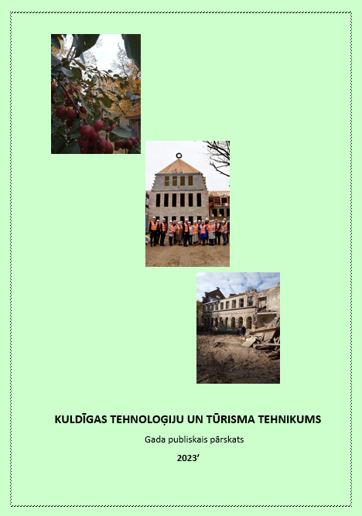

1.PAMATINFORMĀCIJA
Izglītības iestāde , Izglītības un zinātnes ministrijas (turpmāk tekstā ‘IZM’ ) dibināta 1989.g. kā Kuldīgas 78.arodvidusskola, no 2008.gada 15.aprīļa – Kuldīgas Tehnoloģiju un tūrisma profesionālā vidusskola, kopš 2014.gada 1.marta – Profesionālās izglītības kompetences centrs “Kuldīgas Tehnoloģiju un tūrisma tehnikums” ( turpmāk tekstā “KTTT”) , izglītības iestādes reģistrācijas Nr. 4134003008, PVN maksātāja reģ. Nr. 90000035711.
KTTT, atbilstoši valsts nekustamā īpašuma lietojuma līgumam ar IZM , apsaimnieko īpašumus Liepājas ielā 31 un 33, Kuldīgā, Smilšu ielā 9, Pilsētas laukumā 6, L.PAEGLES ielā 8 un 15, Ganību ielā 18, Kuldīgā.
Kopš 2017.g.KTTT lietojumā ir īpašums- kultūras piemineklis Kalpaka ielā 1, Kuldīgā , ar platību 2788kv.m., kurā 2021.gada jūnija beigās tika uzsākti būvdarbi par SAM projekta finansējumu ar mērķi to rekonstruēt un pārveidot par KTTT Tehnoloģiju centru prioritāri izglītības programmām „Kokizstrādājumu izgatavošana”, „Restaurācija”, „Koka izstrādājumu dizains”, „Ēdināšanas pakalpojumi”, “Viesnīcu pakalpojumi”, “Tūrisma pakalpojumi”, “Restorānu pakalpojumi” un “Pārtikas produktu ražošanas tehniķis” īstenošanai. Pamatojoties uz telpu nomas noslēgto līgumu starp tehnikumu un SIA „Kuldīgas komunālie pakalpojumi” KTTT nomā telpas Liepājas ielā 37, kur atrodas automehāniķu mācību laboratorija.
Saskaņā ar 24.01.2017. apstiprināto SAM projektu Nr.8.1.3.0/16/I/016 “Kuldīgas Tehnoloģiju un tūrisma tehnikuma modernizēšana specifiskā atbalsta mērķa 8.1.3. “Palielināt modernizēto profesionālās izglītības iestāžu skaitu” ar piešķirto finansējumu 6 020 389, 00 EUR; energoefektivitātes projekta Nr. 4.2.1.2./20/004 finansējumu 1 345 378, 00 EUR finansējumu un 30.03.2017. parakstīta vienošanās starp Centrālo finanšu līguma aģentūru un KTTT par šī projekta īstenošanu, iepirkuma konkursa rezultātā personu apvienība “SIA “Gints un kolēģi” un SIA “Arhitektes Lienes Griezītes studija” 2018.g. projektēja īpašuma Kalpaka ielā 1, Kuldīgā rekonstrukciju ar pilna apjoma tehnisko projektu. Būvdarbu iepirkuma konkursa rezultātā būvdarbus Tehhnoloģiju centra izbūvei veic SIA “INBUV”, būvuzraudzību veic SIA “BaltLine Globe”. Kuldīgas novada pašvaldības līdzfinansējums ir 360 000, 00 EUR ārējo tīklu izbūvei Tehnoloģiju centra ēkai.
2021.g. rudenī tika uzsākts un 2022.gada decembrī pabeigts Energoefektivitātes paaugstināšanas pasākumu īstenošana KTTT dienesta viesnīcas ēkā Pilsētas laukumā 6, Kuldīgā “ projekts Nr. 4.2.1.2/19/I/008 ( energoefektivitāte) par kopējo finansējumu 456 150,00 EUR.
KTTT Nolikums ir Izglītības un zinātnes ministrijas 31.07.2023. apstiprināts ar rīkojumu Nr.1-2e/23/229.
KTTT nav sava sporta bāze, tāpēc saskaņā ar līgumu starp KTTT un Kuldīgas novada Sporta centru tiek nomāta sporta zāle laikā no oktobra līdz aprīlim. 2022.g. par sporta telpu nomu samaksāts 6192.32EUR un automehāniķu mācību laboratorijas Liepājas ielā 37 nomu samaksāts 1719.60EUR.
KTTT nodrošina sākotnējo profesionālo izglītību kokizstrādājumu izgatavošanas, mēbeļu dizaina, autotransporta, ēdināšanas pakalpojumu, tūrisma pakalpojumu, programmvadības kokapstrādes darbmašīnu operatora, viesnīcu pakalpojumu un skaistumkopšanas pakalpojumu, loģistikas darbinieku, restauratoru asistentu, pārtikas produktu ražošanas tehniķu, maiznieku pilna mācību laika izglītības programmās(turpmāk tekstā “IP”) , t.sk. nodrošina izglītības apguvi jauniešiem ar dzirdes traucējumiem, īsteno tālākizglītību, profesionālo pilnveidi, ārpusformālo izglītību, karjeras izglītību, iekļaujošo izglītību un aktīvi Kurzemes reģionā īsteno VIAA administrēto Eiropas Savienības fondu projektu “Nodarbināto personu profesionālās kompetences pilnveide” .
2022./2023māc..g. ārpusformālo izglītību ieguva 16 pesronas.
Tehnikumam nav padotībā esošas iestādes. Tehnikums saskaņā ar pašvaldībām noslēgtajiem sadarbības līgumiem īsteno profesionālās mūžizglītības programmas Jaunpilī, Kuldīgā, Alsungā.
2022.g. pirmajos kursos kopā uzņemti 229 audzēkņi, mācības uzsāka kopā 542 audzēkņi. 2022.g. 1.septembrī KTTT mācības uzsāka 8 ukraiņu bērni un 4 pieaugušas personas IP pēc vidusskolas. Taču saglabājas tendence budžeta četrgadīgo grupu audzēkņiem pamest mācības, uzsākt patstāvīgā darba gaitas Latvijā vai citā valstī, ir arī daļa pusaudžu, kuri pamet izglītību un nevēlas darīt neko.

KTTT visas programmas ir licencētas un akreditētas. 2022.g. rudenī pēc jaunās akreditācijas metodikas tika noakreditēta profesionālās vidējās izglītības programma ‘kokizstrādājumu izgatavošana profesijā ‘būvizstrādājumu galdnieks’ un profesionālās pilnveides programma ‘Digitālās prasmes kokizstrādājumu izgatavošanā’.
Salīdzinot ar 2021.g. ļoti nelielā apjomā 2022.g. KTTT ir strādājis ESF projekta Nr. 8.4.1.0/16/I/001 „Nodarbināto personu profesionālās kompetences pilnveide” 7. kārtā
mūžizglītības jomā Kurzemes reģionā – 5 programmas. Lai gan īstenotās attālinātās mūžizglītības IP “Programmvadības (CNC) kokapstrādes darbmašīnu operācijas” un “Digitālās prasmes kokizstrādājumu izgatavošanā “ iezīmēja KTTT jaunu attīstības iespēju, jo šajās programmās mācījās personas pat no Rīgas, Tukuma, kas argumentēti iezīmē ilgtspējīgu KTTT attīstību. Jauns KTTT attīstības solis ir sadarbība ar biedrībām, īstenojot mūžizglītību ar 6 programmām 2022.g. Alsungas pagastā un 2 programmām Kuldīgā.
2022.g. KTTT īstenoja Sabiedrības Integrācijas fonda izsludinātā Latvijas valsts budžeta finansēto programmu Nr.2022.LV/LVUKR “Latviešu valodas mācības Ukrainas civiliedzīvotājiem”, apmācot 25 ukraiņus.
KTTT saskaņā ar līgumu Nr.4.1/33 kopš 2012.gada novembra ir UNESCO Latvia asociētā skola. 2017.gada maijā KTTT tika atkārtoti apstiprināta par UNESCO Latvia asociēto skolu projekta dalībnieci.
Kopš 2016.gada KTTT ir ES Kulinārā mantojuma, Kurzeme programmas īstenošanas izglītības iestāde:
Kopš 2009.gada KTTT ir Eiropas viesnīcu un tūrisma skolu asociācijā (association of European hotel and tourism schools – AEHT)

NO 2021.gada rudens KTTT darbojas Eiropas Parlamenta Demokrātijas Vēstnieku skolā.
Profesionālās izglītības iestādes funkciju izpildei KTTT mācību procesa īstenošanai ir izveidota darba jeb amatu struktūra, t.sk. IP jomu metodiskā darba nodaļas atbilstoši : autotransporta un loģistikas; galdnieku, dizaineru un restauratoru; tūrisma, viesnīcu un skaistumkopšanas pakalpojumu, ēdināšanas, un pārtikas tehnoloģiju nodaļas:
Izstrādāta un Konventā saskaņota “KTTT attīstības un investīciju stratēģija 2021.- 2027.” iekļaujot izglītības iestādes pamatvērtības, stratēģiskos mērķus un attīstības vīziju sekojoši:
Misija: īstenot inovatīvu, kvalitatīvu, ilgtspējigu un pieejamu mūžilgu profesionālo izglītību, radošā un modernā izglītības vidē, sadarbībā ar daudznozaru darba devējiem un sadarbības partneriem
Vīzija (virsmērķis): nacionālās vērtībās balstīts, daudzfunkcionāls, profesionālās, kultūras un karjeras izglītības starptautisks CAMPUSS,ar unikalitātes priekšrocībām, ilgtspējīgu izglītība sistēmu , kas izceļ KTTT kvalitāti un ekselenci citu profesionālās izglītības iestāžu vidū.
Vērtības :
Personība
Profesionalitāte
Sadarbība
Piederība

Stratēģiskās attīstības prioritātes 2021.-2027. gadam
1. Stabils izglītojamo skaits
Darbības mērķa sasniegšanai:
- elastīgas, individualizētas izglītības programmas;
- ECVET principu piemērošana - sasniegto mācīšanās rezultātu uzkrāšana un pārnese;
- mācību apguves digitalizācija pievilcīgas mūsdienu izglītības ekosistēmas izveidošanai un attālinātās
mācību apguves formas nodrošināšanai;
- programmu apguves formu paplašināšana sadarbībā ar nozaru darba devējiem, pašvaldībām,
Latvijas Amatniecības kameru;
- atbalsta sistēma talantīgajiem audzēkņiem vispārējā izglītībā, profesionālajā jomā un interešu izglītībā;
- izglītojamo potenciāla attīstība un iespēju nodrošināšana mūža garumā , izstrādājot programmu
pēctecību ar nozaru augstskolām, veidojot daudzpakāpju izglītības dokumentu iegūšanas struktūru;
- harmoniska, droša, inovatīva, demokrātiska, uz personības izaugsmi vērsta izglītības vide;
- profesionāli, radoši un inovatīvi pedagogi;
- profesionāls atbalsta personāls;
- karjeras izglītības paplašināšana sākot no pirmskolas vecuma bērniem un turpinot mūža garumā.
2. infrastruktūras un mācību materiāltehniskās bāzes modernizācija sistēmiski virzoties uz
izcilu profesionālo izglītību
Darbības mērķa sasniegšanai:
- īstenot ERAF projektu – uzbūvēt Tehnoloģiju centru, panākot mācību aprīkojuma, vides un izglītības
programmu modernizāciju izcilu mācību sasniegumu apgūšanai atbilstoši darba tirgus prasībām;
- īstenot energoefektivitātes pasākumus infrastruktūrā, nodrošinot viedu izglītības vides pārraudzību
un “zaļo domāšanu” izglītības procesā;
- izstrādāt un īstenot INTERREG programmas projektu - transporta remontdarbnīcu atjaunošanu,
paplašināšanu un modernizēšanu kvalitatīvas izglītības apguvei;
- paplašināt esošo starpresoru sadarbību – specifisku īstenojamo profesionālās izglītības programmu
nostiprināšana, attīstība sadarbībā ar Zemessardzi un Nacionālajiem Bruņotajiem spēkiem,
izglītojamajiem sasniedzot profesionālas, specifiskas, augsta līmeņa kompetences.
3. izglītības vides pārmaiņa uz efektīvu un ilgtspējīgu Campuss struktūru, nodrošinot
līderību Kurzemes reģionā
Darbības mērķa sasniegšanai:
- daudzveidīgu izglītības programmu piedāvājums sākotnējā profesionālājā izglītībā un mūžizglītībā,
atbilstoši darba tirgus prasībām un reģiona specifikai;
- izglītības programmu dažādu apguves veidu īstenošana – klātiene, neklātiene, tālmācība, mobilie
kursi novados uz vietas;
- starptautisko ģeogrāfisko apmaiņas mobilitāšu īstenošana;
- nodrošināta sākotnējās profesionālās izglītības un mūžizglītības pieejamība diasporas personām un
minoritātēm;
- izglītības pieejamība personām ar īpašām vajadzībām;
- multikulturālas, starptautiskas, unikālas, sasniedzamas un pieejamas izglītības vides izveide sinerģijā
ar nozaru asociācijām, Kuldīgas Mākslas klāsteri (turpmāk tekstā – “Adatu fabrika”),
UNESCO Latvija LNK, augstskolām, sociālajiem un starptautiskajiem partneriem.

4. Mērķauditorija

- vispārējās izglītības izglītojamie un ģimenes:
- pirmsskolas izglītības iestādes;
- jaunieši;
- pieaugušie;
- nozaru uzņēmumi, biedrības, asociācijas;
- sociālie partneri;
- pašvaldības.

Īstenot PIKC uzdevumus virzībā uz KAMPUSU, nodrošinot kvalitatīvu, pieejamu un resursefektīvu prefesionālo sākotnējo un mūžilgu izglītību atbilstoši darba tirgus vajadzībām.
- tehnikums īsteno PIKC uzdevumus , veidojoties par nozīmīgu izglītības centru Kurzemē- nostiprina un paplašina profesionālās izglītības apguves iespējas, īsteno un attīsta tālākizglītību, t.sk. ES darbības programmas “Izaugsme un nodarbinātība”8.4.1. specifiskā atbalsta mērķa ESF projekts “Pilnveidot nodarbināto personu profesionālo kompetenci” projektā, kurā nodrošina mūžizglītības programmas Alsungā, Kuldīgā, Jaunpilī, Rojā .

- visu izglītības programmu (turpmāk tekstā - IP) īstenošana un modernizēšana notiek ciešā sadarbībā ar sociālajiem partneriem, nozaru asociācijām, nozaru ekspertu padomēm, pašvaldībām, darba devējiem. Tehnikuma resursi klātienes mācību laikā tiek maksimāli efektīvi izmantoti katru darba dienu pilnu darba laiku, vakaros un sestdienās. Tehnikuma materiāli tehniskā bāze tiek arī izmantota metodiskajam darbam Kuldīgas novada vispārizglītojošo skolu pedagogiem un valsts profesionālās izglītības iestāžu pedagogiem un audzēkņiem, kā arī starptautisko sadarbības partneru pedagogu un audzēkņu apmācībai un praksei, nodarbināto personu profesionālās pilnveides kursos, īstenojot kompetences centra funkcijas.

Attīstīt audzēkņcentrētu iekļaujošo , caurviju kompetenču pieejā balstītu izglītību.
- KTTT pedagogi ir pārstrādājuši mācību programmas saskaņā ar moduļizglītību, mainot izglītības paradigmu no priekšmetiskās mācību metodikas uz sasniedzamiem mācīšanās rezultātiem caurviju kompetenču pieejā un DVB. Tika īstenotas klātienē kopā 4 caurviju kompetenču mācību nodarbības un 4 hibrīdnodarbības, radoši attīstot audzēkņu domāšanu un mainot pieeju mācīšanās formai no klasiskās mācību stundas vienā priekšmetā uz caurviju prasmju nodarbību vairākiem mācību priekšmetiem apvienojoties un kombinējot gan klātienes, gan attālināto mācīšanās formu..
- Sasniegto mācīšanās rezultātu novērtēšanai būtisks bija jaunās pedagoģiskās paradigmas pieeja/princips – vērtēt sasniegto nevis vērtēt neizdarīto.
Veicināt audzēkņu personības izaugsmi, nostiprinot vērtību izpratni, kultūrizglītūibu, patriotismu.
- Moduļu izglītības programmās caur sasniedzamiem mācīšanās rezultātiem tiek attīstīta kritiskā domāšana. Valsts aizsardzības mācība audzina pilsonisko līdzdalību, sadarbību, izpratni par indivīda nozīmi valsts attīstībā. Tiek veicināta mācīšanās motivācija gan klātienes, gan attalināto mācību laikā – profesionālie grupu konkursi, ieskaites, radošie un praktiskie darbi, praktikumi, domnīcas, semināri, nozaru konferences tehnikumā.
- audzēkņi aktīvi darbojas tehnikuma studentu padomē un novada Jauniešu domē, veic pienākumus dienesta viesnīcās, grupu un KTTT dzīvē, sporta aktivitātēs, vada vai palīdz Kuldīgas pilsētas un novada daudzveidīgajās aktivitātēs, organizē un vada starptautiskus jauniešu sadarbības projektus, organizē un vada skolēnu mācību uzņēmumus, iegulda daudz brīvā laika, gatavojoties valsts un starptautiskiem profesionālajiem konkursiem, piedalās praksēs citās valstīs, kur pilnveido tolerances prasmes multikulturālā vidē.
Sekmēt tehnikuma identitāti un atpazīstamību reģionāli, valstiski un starptautiski.
Ir izstrādāta un 2020.g. decembrī valsts Izglītības attīstības aģentūras apstiprināta Internacionalizācijas startēģija, 2020.g. tehnikums ir ieguvis starptautisko projektu darba kvalitātes zīmi un ir akreditēts brīvprātīgo darba veicēju uzņemšanai.
KTTT zīmols tiek prezentēts Karjeras dienās novados, Facebook u.c. sociālajos tīklos. KTTT mācību darba nozīmīgākās aktivitātēs tiek atspoguļotas reģionālajā TV, novadu preses izdevumos.
KTTT dalība un uzvaras starptautiskos un nacionālajos konkursos, projektos UNESCO aktivitātēs šajā māc.g. ir sniegušas plašu KTTT atpazīstamību. Veiksmīga 2022.g. bija KTTT audzēkņu dalība profesionālajos konkursos Skills Latvija, izceļot KTTT virzībā uz audzēkņu sasniegumu un pedagogu darba izcilību 2022’– 1.vieta pavāru nominācijas finālā Skills 2022’, 1.vieta viesu uzņemšanas dienesta nominācijas finālsacensībās Skills 2022’; 2.vieta profesionālajā konkursā : “Jaunais Maiznieks 2022’”. KTTT lepojās ar audzēkņu un pedagogu izciliem sasniegumiem starptautiskajā Eiropas viesnīcu un tūrisma profesionālajās sacensībās 2022.gada novembrī Itālijā konkurencē starp vairāk kā 30 valstīm – iegūstot bronzas medaļu tūrismā un zelta medaļu viesnīcu pakalpojumu nominācijā. 2022.g. februārī – KTTT saņēma Aizsardzības ministrijas Atzinības rakstu - novērtējumu par patriotisko audzināšanu, Aizsardzības mācību un Zemessardzes stiprināšanu.
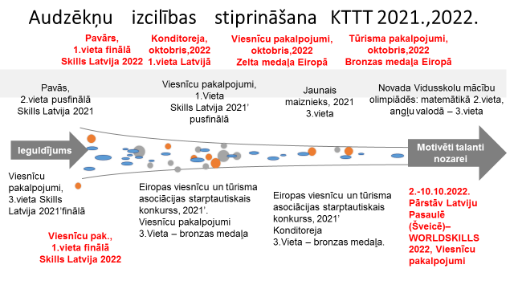
2. FINANŠU RESURSI UN IESTĀDES DARBĪBAS REZULTĀTI
2.1. Finanšu izlietojums 2022.g. Pielikums
Ministru kabineta 2010.gada 5.maija noteikumiemNr.413
Valsts budžeta finansējums un tā izlietojums (euro)
Nr.p.k. | Finansiālie rādītāji | Iepriekšējā gadā (faktiskā izpilde) | Pārskata gadā, 2022’
 |  |  | apstiprināts likumā | faktiskā izpilde
1. | Finanšu resursi izdevumu segšanai (kopā) | 3 434 455 | 3 826 125 | 3 668 024
1.1. | dotācijas | 3 274 896 | 3 596 054 | 3 456 803
1.2. | maksas pakalpojumi un citi pašu ieņēmumi | 23 131 | 73 512 | 59 290
1.3. | ārvalstu finanšu palīdzība | 131 475 | 147 530 | 140 988
1.4. | Transferti | 4953 | 9029 | 10 943
2. | Izdevumi (kopā) | 3 410 959 | 3 994 943 | 3 706 339
2.1. | uzturēšanas izdevumi (kopā) | 1 794 421 | 2 079 569 | 1 923 467
2.1.1. | kārtējie izdevumi | 1 553 405 | 1 830 998 | 1 685 206
2.1.2. | procentu izdevumi
2.1.3. | subsīdijas, dotācijas un sociālie pabalsti | 226 472 | 22 4936 | 224 936
2.1.4. | kārtējie maksājumi Eiropas Kopienas budžetā un starptautiskā sadarbība | 14 544 | 23 635 | 13 325
2.1.5. | uzturēšanas izdevumu transferti
2.2. | izdevumi kapitālieguldījumiem | 1 616 538 | 1 915 374 | 1 782 872
Uz 2022.g. 1.janvāri KTTT personāla statistika: darbinieku amata vietu skaits – 30,4; pavisam pedagogi - 68, t.sk. pamatdarbā – 38; direktora un direktora vietnieku amata vietas kopā 4. Pieaugot KTTT mācību metodiskā darba apjomam īstenojot PIKC uzdevumus, kopš 2022.gada 1.septembra papildus ir 1,0 slodzes metodiskā darba vadītāja.
KTTT 2022.g.turpina dalību projektā Nr.8.3.4.0/16/I/001 “Atbalsts priekšlaicīgas mācību pārtraukšanas samazināšanai” (PuMPuRS), kurā mācību un materiālo atbalstu saņem 98 KTTT audzēkņi no sociālā riska ģimenēm tādejādi mazinot izglītības iestādi pametušo skaita risku. Projekts arī deva iespēju KTTT pedagogiem ārpus tiešā darba laika papildus strādāt un nopelnīt. Pumpura finansējums 2022.g. bija 11983.00EUR.
KTTT veiksmīgi piedalījās projekta “Karjeras atbalsts vispārējās un profesionālās izglītības iestādēs” īstenošanā Nr.8.3.5.0./16/I/001. Tajā KTTT 2022.g.saņēma nozīmīgu finansiālo atbalstu 10676.00EUR apmērā audzēkņu mācību ekskursijām, profesionālo izstāžu ieejas apmaksai, profesionālo meistarklašu organizēšanai, kā arī KTTT kopš 2017.g. līdz 2022.g. 1.septembrim bija darba vieta/ amats – Karjeras konsultants. Pēc projekta noslēguma karjeras izglītības darbs ir integrēts audzināšanas darbā, jo atsevišķam amatam nav vairs valsts piešķirts papildus finansējums.
KTTT 2022.g. ir iesaistījies ES projektā «Palielināt kvalificētu profesionālās izglītības iestāžu audzēkņu skaitu pēc to dalības darba vidē balstītās mācībās vai mācību praksē uzņēmumos», piesaistot kopā 5010.00EUR finansējumu no minētā projekta.
Nozīmīgs ieguldījums jaunatnes kultūrizglītības audzināšanā ir 2022.g. finansētā valsts programma “Skolas soma”, kuras ietvaros 479 KTTT audzēkņi apmeklēja teātra un baleta izrādes, muzejus kopā par 3928.32EUR.
Kuldīgas novada pašvaldība 2022.g. sniedza sava novada iedzīvotājiem - KTTT audzēkņiem sociālo pabalstu – brīvpusdienas kopā par 1758.37EUR.
KTTT katru gadu mērķtiecīgi strādā pie audzēkņu patriotisma izpratnes un tās nostiprināšanas. Sadarbībā ar Zemessardzes 45.nodrošinājuma bataljonu un KTTT noslēgto līgumu ar Jaunsardzes apmācības centru turpinās Valsts Aizsardzības mācības (VAM) īstenošanu tehnikumā ar Zemessardzes finansējumu un mācību spēkiem, nostiprinot jauniešu nacionālo identitāti un godprātīgas personības veidošanos. KTTT sniedz metodisko atbalstu citām profesionālās izglītības iestādēm VAM veiksmīgā īstenošanā.
KTTT mācību procesa iespēju paplašināšanai un modernizēšanai 2022.g.mācību līdzekļu un materiālu iegādei ir izlietoti 30468.68 EUR, inventāra iegādei – 29986.91EUR, literatūras un periodikas iegādei – 319.00 EUR, mēbelēm un telpu iekārtām – 4046.51 EUR, mīkstais inventārs, t.sk. audzēkņu spectērpiem - 4347.00 EUR, mācību, audzēkņu stipendijām – 224936.00 EUR, atlīdzība – 1187891.00 EUR, inventāra iegādei viesnīcu un tūrisma pakalpojumu programmām no SAM projekta – 2863.05 EUR, audzēkņu apdrošināšanai kvalifikācijas praksē – 130.50 EUR, darbinieku medicīniskajām apskatēm - 147.00 EUR, metodiskā darba vadīšanai administratīvie izdevumi – 22675EUR, kultūrizglītībai – 3928.32EUR EUR. , mācību grāmatām 3113.38 EUR.
Salīdzinot ekspluatācijas izdevumus 2021. gadā un 2022.gadā, izmaksas par elektroenerģiju palielinājušās no 20103.00EUR uz 27267.00EUR; par siltumu no 53123.00 EUR uz 59700.00EUR; par ūdeni un kanalizāciju no 2145.00EUR uz 6521.00EUR; pārējie komunālie pakalpojumi samazinājušies no 2317.00EUR uz 1011.00EUR. Liels atbalsts bija IZM palīdzība – decembrī sniegtais papildfinansējums sadārdzinājuma segšanai 16330.99EUR apmērā.
KTTT darbojās arī interešu izglītības pulciņi – jauktais koris “Liepzieds” , tautisko deju kolektīvs “Kastan’s “.
Kā izglītības misija jau 17.gadu skolā vakaros darbojās “Jauno Zellīšu skola”- karjeras izglītība Kuldīgas pilsētas pamatskolēniem un PII “Ābelīte” ik nedēļu KTTT darbnīcās, laboratorijās. KTTT pedagogu darbu šajās nodarbībās apmaksā Kuldīgas novada pašvaldība. Tas sekmē tehnikuma nākotnes audzēkņu kontingenta veidošanos, jo “Jauno Zellīšu skolas” absolventi pēc tam iestājas tehnikuma pilna laika 4-gadīgajās IP, ko sekmīgi apgūst, absolvē un turpina izglītību augstskolās.
Starptautiskajos projektos 2022.g. KTTT kopā ir apgūti – 204364.00 EUR, strādājot ar 10 valstu sadarbības partneriem, Nordplus, Baltic training programme, Erasmus+ . Tai skaitā KTTT audzēkņu starptautisko prakšu īstenošanā 2022.g.apgūti 134 947,00EUR, kas ir ievērojams ieguldījums audzēkņu profesionālo kompetenču attīstībā praktizējoties nozarē citā valstī.
2.2. Plānotie darba rezultāti
2.2.1. Mācību darba rezultāti centralizētajos eksāmenos

Angļu valodas zināšanas audzēkņiem uzlabojas, jo viņi daudz laika pavada angliskā vidē, klausoties mūziku, skatoties video, sazinoties ar cilvēkiem visa pasaulē. Šogad pirmo reizi iegūts augstākais rezultāts - 93%. Taču atsevišķi audzēkņi uzrādījuši salīdzinoši zemus rezultātus, jo viņiem trūka pamatzināšanas angļu valodā.

Latviešu valodas skolotājas ar eksāmena rezultātiem ir apmierinātas, jo tie ir atbilstoši audzēkņu zināšanām un ieguldītajam darbam 3 gadu laikā. Lielākās grūtības sagādāja tekstveide, jo audzēkņu valodas vārdu krājums ir ļoti ierobežots un ikdienā viņi nelieto literāro valodu.

Matemātikas eksāmenā no 50 kārtotājiem nepieciešamos 10 % neieguva 19 audzēkņi. Rezultāts nebija pārsteigums, jo:
- pirms 3 gadiem, uzsākot mācības 1.kursā, 30 audzēkņiem bija nepieciešamas matemātikas papildnodarbības, lai uzlabotu pamatzināšanas;
- turpmāk zināšanu apguvi traucēja attālinātās mācības COVID 19 laikā;
- rezultātā- audzēkņi nespēja izpildīt pat elementārus uzdevumus.

VISC centralizētais eksāmens matemātikā vispārīgajā līmenī

Matemātikas vispārīgā līmeņa rezultāti pagājušajā mācību gadā bija nedaudz labāki, jo audzēkņi bija motivēti un strādāja papildnodarbībās, lai uzlabotu savu sniegumu.

KTTT CE rezultātu salīdzinājums ar valsts rezultātiem

Ņemot vērā, ka:
- stundu skaits centralizēto eksāmenu mācību priekšmetos tehnikumā ir atšķirīgs no stundu skaita vidusskolā,
- audzēkņiem paralēli ir jāapgūst arī profesija;
- joprojām valda priekšstats, ka profesionālās izglītības iestādē ir vieglāk mācīties,
mūsu skolotāji ir ieguldījuši apjomīgu darbu audzēkņu sagatavošanā centralizētajiem eksāmeniem, eksāmenu rezultāti atbilst mūsu kontingentam un saredzam gan riskus, gan iespējas turpmākajam darbam.

Kvalifikācijas eksāmeni 2022./2023
- Vērtējumos ne mazāk kā 70% izglītojamo kvalifikācijas eksāmenu ir nokārtojuši ne zemāk kā ‘7’balles;
Kvalifikācija | Kārtoja  eksāmenu, personas | Vidējais vērtējums | Vērtējums zemāk par ‘4’, personu skaits
Mēbeļu dizaina speciālists | 14 | 7,2 | -
Automehāniķis | 12 | 6,8 | 1
Konditors | 10 | 9,2 | -
Loģistikas darbinieks | 7 | 6,3 | -
Viesu uzņemšanas dienesta speciālists | 6 | 8,5 | -
Pavārs | 15 | 8,3 | -
Tūrisma pakalpojumu konsultants | 7 | 6,2 | 1
Autoatslēdznieks (starpeksāmens) | 22 | 9,5 | -
Automehāniķis, 1,5 gad. | 10 | 7,7 | -
SPA speciālists, 1,5gad. | 6 | 6,2 | -
Datorizētu kokapstrādes iekārtu operators, 1,5 gad. | 24 | 8,0 | -
Maizes un miltu produktu ražošanas  tehniķis, 1,5 gad. | 7 | 9,8 | -
Pārtikas produktu ražošanas tehniķis, 1,5 gad. | 10 | 8,0 | -
Kopā | 150 | 7,8 | 2
- kvalifikācijas eksāmenu ir nokārtojuši ne mazāk kā 90% no izglītojamajiem, kuri eksāmenu kārtoja;
- sadarbība ar darba devējiem un DVB prakšu īstenošanā ir bijusi efektīva;

Licencētas šādas izglītības programmas:
- 33 811 02 1 Ēdināšanas pakalpojumi, licence P_6538, kvalifikācija Konditora palīgs, Konditors
- 33 811 02 1 Ēdināšanas pakalpojumi, licence P_6537, kvalifikācija Pavāra palīgs, Pavārs, Restorāna pavārs
- 35b 541 04 1 Miltu izstrādājumu ražošana, licence P_6562, kvalifikācija Maiznieka palīgs, Maiznieks
- 20P 482 00 1 Digitālās prasmes viedierīču lietošanā un elektronisko dokumentu apritē, licence P_6703
- 33 811 04 1 Restorānu pakalpojumi, licence P_6800, kvalifikācija Viesmīlis, Bārmenis
- 35b 211 03 1 Restaurācija, licence P_6811, kvalifikācija Restaurācijas tehniķis

Akreditētas šādas izglītības programmas:
- 33 543 04 1, Kokizstrādājumu izgatavošana, kvalifikācija Būvizstrādājumu galdnieks, akreditācijas lapa AP_2757
- 33 211 03 1 Restaurācija, kvalifikācija Restaurācijas tehniķis, akreditācijas lapa AP_2756
- 33 543 04 1 Kokizstrādājumu izgatavošana, kvalifikācija Mēbeļu galdnieks, akreditācijas lapa AP_2755
- 33 214 05 1 Koka izstrādājumu dizains, kvalifikācija Mēbeļu dizaina speciālists, akreditācijas lapa AP_2728

Izstrādāti kvalifikācijas eksāmenu materiāli:
- Koka izstrādājumu dizains, Mēbeļu dizaina speciālists
- Autotransports, kvalifikācija Autoatslēdznieks
- Kokizstrādājumu izgatavošana, kvalifikācija Datorizētu kokapstrādes iekārtu operators
- Pārtikas produktu tehnoloģija, kvalifikācija Maizes un miltu produktu ražošanas tehniķis
- Bērnu aprūpe, kvalifikācija Auklis (ārpusformālā izglītība)
- Autotransports, kvalifikācija Automehāniķis (ārpusformālā izglītība)
Izglītības programma, kvalifikācija | Programmas nosaukums
Autotransports, automehāniķis | Transportlīdzekļu uzbūves pamati
Autotransports, automehāniķis | Virsbūves detaļu remonta pamati
Autotransports, automehāniķis | Automobiļu apkope un detaļu nomaiņa
Autotransports, automehāniķis | Automobiļa elektroiekārtu un vadības sistēmu remonts.
Autotransports, automehāniķis | Transportlīdzekļa uzbūves pamati
Autotransports, automehāniķis | Tehniskā servisa organizācija,
Autotransports, automehāniķis | Elektronisko sistēmu remonta pamati
Profesionālās vidējās izglītības programma, Konditors | Ražošanas darba organizācija (2. līmenis).
Kokizstrādājuma izgatavošana, Būvizstrādājuma galdnieks | Matemātika
Kokizstrādājuma izgatavošana, Būvizstrādājuma galdnieks | Izlīdzinošais kurss
Viesnīcas pakalpojumi, Viesu uzņemšanas dienesta speciālists | Matemātika I
Ēdināšanas pakalpojumi, Konditors | Konditorejas izstrādājumu gatavošana 2. līm.
Ēdināšanas pakalpojumi, Konditors | Krēmu un desertu gatavošana 2. līm.
Ēdināšanas pakalpojumi, Konditors | Kalkulācija ,uzskaite un atskaite
Ēdināšanas pakalpojumi, Konditors | Tehnoloģiskās uzskaites dokumentu izveide
Tūrisma pakalpojumi, Tūrisma pakalpojumu konsultants | Tūrisma un viesmīlības uzņēmuma darbības pamatprocesi
Tūrisma pakalpojumi, Tūrisma pakalpojumu konsultants | Tūrisma pakalpojumu pārdošanas process
Restaurācijas tehniķis, Restaurācija | Svešvaloda 1 (B2)
Ēdināšanas pakalpojumi, Konditors | Maizes gatavošana un cepšana 2.līmenis

Mācību priekšmetu/moduļu programmu izstrāde:

Pedagogu izglītošanās:
Kursu nosaukums | Stundu skaits | Pedagogu skaits
Ājūrvēdas pamatkurss-teorija | 36 | 1
Aktualitātes izglītojamo mācību sasniegumu vērtēšanā profesionālās izglītības kontekstā | 3 | 1
Aktualitātes sporta jomā un sporta pedagogu darbā | 16 | 1
Aktualitātes sporta jomā un sporta pedagogu darbā | 16 | 1
Audzināšana-efektīva mācību un audzināšanas procesa nodrošināšana | 12 | 15
Bērnu audzināšanas pieejas, kļūdas un risinājumi | 6 | 2
Bērnu tiesību aizsardzība | 12 | 2
Ciparvadāmo darbmašīnu vieta un loma profesionālajā izglītībā kokapstrādes nozarē | 34 | 1
Daugavpils Tehnoloģiju un tūrisma tehnikuma labās prakses piemēri vispārizglītojošo un profesionālo priekšmetu pedagogu sadarbībā kompetenču pieejas mācību satura īstenošanā | 5 | 3
Dermokosmētikas produkti estētiskajā kosmetoloģijā | 5 | 1
Diferenciācija un individualizācija | 4 | 1
Digitālā bērnība: padomi digitālās paaudzes audzināšanā | 16 | 1
Dzīves balanss | 9 | 17
Ekotehnoloģija mācību procesa pilnveidei | 8 | 1
Emocionālā veselība. Grupu dinamika un grupu profili | 3 | 1
Finanšu modelēšanas rīki | 8 | 1
Franču komditorejas klasika-makarūni.Mūsdienu inovatīvā pieeja | 4 | 1
Interaktīvie un spēlošanas rīki mācību satura veidošanā | 8 | 9
Izglītojamo snieguma vērtēšana profesionālās izglītības iestādē | 8 | 1
Kognitīvā psiholoģija un sistēmiskā domāšana veiksmīgas pedagoģijas ilgtspējīgā attīstībā | 16 | 44
Koka būvkonstrukciju projektēšana un būvju būvniecības risinājumi | 8 | 1
Kompetenču pieejas iespējas latviešu valodas un literatūras stundās | 8 | 1
Kultūrpratība-atslēga kultūras daudzveidības iepazīšanai | 3 | 2
Latviešu valodas un literatūras skolotāju asociācijas metodiskais seminars “Siguldas dienas 2022” | 20 | 1
Mācību metodes skolēnu kritiskās domāšanas un argumentācijas prasmju attīstīšanai | 4 | 2
Mācīšanās konsultantu-ekspertu profesionālās pieredzes apmaiņas un sadarbības tīkla nodrošināšana | 24 | 2
Medijpratība un informācijpratība pedagogiem | 8 | 1
Metožu karuselis | 8 | 1
Modulārās profesionālās izglītības programmas “uzņēmējdarbība, finanšu, grāmatvedības, administrēšanas nozares”praktiskā īstenošana | 16 | 1
Praktiska komandas vadība pārmaiņās un pārliecinoša komunikācija klātienē un digitālajā vidē | 16 | 1
Profesionālās izglītības iestāžu iekšējo vērtēšanas noteikumu izstrāde un praktiskā īstenošana | 6 | 2
Profesionālās pilnveides seminars kokapstrādes jomā | 8 | 1
Profesionālo priekšmetu pedagogu profesionālās kompetences pilnveide datorizēto kokapstrādes iekārtu programme (CNC) jomā | 7 | 5
Profesionālo priekšmetu pedagogu profesionālās kompetences pilnveide konditorejas jomā | 6 | 3
Sadarbības veidošana starp dažādu metodisko jomu pedagogiem, izmantojot projektu metodi | 4 | 1
Sirds un asinsvadu saslimšanas un masāža | 6 | 1
Skolēnu mācību uzņēmumu mentora sagatavošana jauniešu uzņēmējspēju kompetenču attīstīšanai izglītības iestādē | 12 | 1
Skolotājs pārmaiņu procesos profesionālās izglītības iestāžu latviešu valodas un literatūras, sociālo zinību un vēstures skolotājiem | 17 | 4
Starppriekšmetu saikne- iespējas un izaicinājumi profesionālās izglītības iestādē | 8 | 3
Uztura paradumu maiņa un uztura ABC | 6 | 1
Veselība, labs izskats, harmonija –ar Latvijas produktiem jeb Latvijā ražotie jaunie produkti un to izmantošana ēdienos | 6 | 3
Vispārizglītojošo un profesionālo priekšmetu pedagogu sadarbība kompetenču pieejas īstenošanā modulārās izglītības programmas “Transportlīdzekļu krāsotājs” ietvaros | 6 | 1
Vispārizglītojošo un profesionālo priekšmetu sadarbība īstenojot kompetenču pieeju mācību saturā restaurācijas jomā | 7 | 9
Vispārizglītojošo un profesionālo priekšmetu sadarbība īstenojot kompetenču pieeju mācību saturā konditorejas jomā | 10 | 1
Vispārizglītojošo un profesionālo priekšmetu sadarbība īstenojot kompetenču pieeju mācību saturā tūrisma jomā | 5 | 3

Metodisko mācību materiālu izstrāde

Vispārizglītojošo mācību priekšmetu metodiskā darba pārskats

Izpildes laiks | Pasākums | Atbildīgais
septembris | Dzejas dienu pasākumu cikls tehnikumā un novadā | Z. Šlegelmilha,  I. Baumane
septembris, oktobris | Starptautiskā izglītības akcija „Pasaules lielākā mācību stunda’ | G.Meiere  Z.Lase
maijs | Grāmatas Pro Patria IX atvēršana. | Z. Šlegelmilha
oktobris | Futbola sacensības starp grupām | A. Šefanovskis
novembris | Vēstures pasākumi par godu Lāčplēša dienai un 18.novembrim | G. Meiere
oktobris-februāris | R.Blaumanim veltīts literāro darbu un pārspriedumu konkurss (valsts konkurss) | Z. Šlegelmilha,
oktobris | Svešvalodu pasākums, olimpiāde | Z. Lase
novembris | Nodaļas metodiskā sanāksme | L.Muceniece
janvāris | R.Blaumanim veltīts literāro darbu un pārspriedumu konkurss 1.kārtas noslēgums | Z. Šlegelmilha
decembris | Basketbola sacensības starp grupām | A.Šefanovskis
decembris-janvāris | Devītās grāmatas „Pro Patria- IX” („Par Tēvzemi”) izdošana | Z. Šlegelmilha
janvāris | Nodaļas metodiskā sanāksme | L.Muceniece
Janvāris – marts | Radošo darbu sagatavošana, maketēšana un izdošana grāmatai „Pro Patria IX” | I.Baumane
Visu māc.gadu | Sadarbība ar Junior Achievement un mācību uzņēmumu izveide | V.Strautiņa
februāris | Matemātikas, fizikas, informātikas, ķīmijas pasākums | G. Bergmane, G. Arājuma, Ē. Johansons, A.Cīrulis
februāris | Ēnu diena | A.Rutule
februāris | Volejbola sacensības starp grupām | A.Šefanovskis
marts | Profesionālo izglītības iestāžu Latviešu valodas un vēstures skolotāju seminārs | Z. Šlegelmilha, I. Baumane, G. Meiere
aprīlis | Sporta diena 1. un 2. kursiem | A.Šefanovskis
Maijā | Rīta orientēšanās Kuldīgā | A.Šefanovskis
Visu māc.gadu | Informatīvo un metodisko materiālu izvietošana kabinetos, bibliotēkā, mājas lapā | Priekšmetu skolotāji
Visu māc.gadu | Dalība Jauno vēstnieku skolas pasākumos | G.Meiere

Izglītības programma, kvalifikācija | Mācību materiāla nosaukums | Mācību materiālu veids (darba burtnīca, uzdevumu krājums, prezentācija, video lekcijas, tests u.c.)
Telemehānika un loģistika, Loģistikas darbinieks | Kravas tilpums, taksācija, svara apjoms | Prezentācija
 | Kravas uzkraušana puspiekabē | Prezentācija
 | Kravas tilpums, taksācija, svara apjoms | Prezentācija
Ēdināšanas pakalpojumi, Pavārs | Pārtikas aprite | Prezentācija, darba lapas
 | Iepakojuma materiāli | Darba lapas
 | Produktu un gatavo izstrādājumu iepakošana. | Prezentācija, darba lapas
 | Ātri sasaldētu pārtikas produktu aprite. | Darba lapas
 | Starpproduktu, gatavo produktu uzglabāšana. | Darba lapas
 | Moduļa programmu apkopojums | Kursa eksāmena izstrāde
Pārtikas produktu ražošana, Pārtikas produktu ražošanas tehniķis | Dažādu piena produktu ražošanas procesa nodrošināšana. | Prezentācija, darba lapas
Ēdināšanas pakalpojumi, Konditors | Ražošanas procesu/plūsmas un laika grafika izveide | Prezentācija, praktiskais uzdevums
 | Ēdināšanas uzņēmuma un/vai struktūrvienību darbība un atbildība. | Prezentācija, praktiskais uzdevums
 | Telpas tehnoloģiskā procesa nodrošināšanai. | Prezentācija, praktiskais uzdevums un tests
 | Darba vides risku novēršana. | Prezentācija, tests
 | Tehnoloģisko iekārtu un aprīkojuma pārbaude. | Prezentācija, praktisks uzdevums, tests
 | Tehnoloģisko iekārtu un aprīkojuma lietošana. | Prezentācija, praktisks uzdevums, un tests
 | Tehnoloģisko iekārtu un aprīkojuma uzturēšana darba kārtībā. | Prezentācija, praktisks uzdevums, un tests
 | Resursu efektīva izmantošana. | Prezentācija, praktisks uzdevums, un tests
 | "Pirmais iekšā, pirmais ārā" (FIFO) princips. | Prezentācija, praktisks uzdevums, un tests
 | Tehnoloģiskā dokumentācija. | Prezentācija, praktisks uzdevums
 | Ražošanas procesa kontrole. | Prezentācija, praktisks uzdevums, un tests
 | Ražošanas komponenti. | Prezentācija, praktisks uzdevums, un tests
 | Tehnoloģiskie procesi. | Prezentācija, praktisks uzdevums, un tests
 | Izstrādājumu kvalitātes nodrošināšana. | Prezentācija, praktisks uzdevums, un tests
Vispārējās izglītības programma | Trigonometrija | Darba burtnīca
Visas 4-gadīgās izglītības programmas | Grāmata „Pro Patria- VIII” | Grāmata
Skolotājiem | Noderīgi digitālie rīki mācību stundās | Prezentācija
 | Metodiskais darbs Kuldīgas Tehnoloģiju un tūrisma tehnikumā latviešu valodas un literatūras jomā | Prezentācija
Visas 4-gadīgās izglītības programmas | Rūdolfs Blaumanis | Tiešsaistes publikācija mācību platformā kahoot.it
 | Modernisms | Tiešsaistes publikācija mācību platformā kahoot.it
 | Jānis Poruks | Tiešsaistes publikācija mācību platformā kahoot.it
 | Lietuviešu valoda | Tiešsaistes publikācija mācību platformā kahoot.it
 | Vizuālo dzejoļu radīšana | Tiešsaistes publikācija platformā  https://wordart.com
 | Krustvārdu mīkla par apgūto mācību vielu | Tiešsaistes publikācija platformā  https://crosswordlabs.com
Ēdināšanas pakalpojumi, Konditors | Kvalifikācijas bāzes, testa jautājumu p/d | Testi elektroniskā formātā
 | Gatavo izstrādājumu noformēšana | Prezentācijas
 | Kalkulācija ,uzskaite un atskaite | Tests, uzdevumu krājumi
Visās izglītības programmās | Sabiedrības un cilvēka drošība | Prezentācija
Viesnīcu pakalpojumi, Viesu uzņemšanas dienesta speciālists  Ēdināšanas pakalpojumi, Pavārs | Brīvpieejas mācību materiāli  https://imdipet-platform.eu/en/ | Mācību video
Viesnīcu pakalpojumi, Viesu uzņemšanas dienesta speciālists  Ēdināšanas pakalpojumi, Pavārs  Tūrisma pakalpojumi, Tūrisma pakalpojumu konsultants | Brīvpieejas mācību materiāli  https://www.imdipet-project.eu/signup/ | Raksti, pamācības un idejas darbam, gatavas nodarbības un uzdevumi
Tūrisma pakalpojumi, Tūrisma pakalpojumu konsultants | Kvalifikācijas eksāmens | Kvalifikācijas eksāmena materiālu papildināšana un pārskatīšana
skolotājiem | Brīvpieejas digitālās bibliotēkas lietotāja rokasgrāmata | Rokasgrāmata
Visas 4-gadīgās izglītības programmas | Dabas zinības | Diagnosticējošs tests par pamatskolas kursu
Ēdināšanas pakalpojumi, Pavārs | Ēdienu gatavošanas tehnoloģija 1.līm | Uzdevumi
Ēdināšanas pakalpojumi, Konditors | Produktu un izejvielu uzglabāšana | Uzdevumi
Kokizstrādājumu izgatavošana | Mārketinga pamati | Praktiskais darbs
Loģistika, Loģistikas darbinieks | Uzdevumi grāmatvedības pamatos | Uzdevumi
Ēdināšanas pakalpojumi, Konditors | Digitālais mācību un uzskates materiāla „ Saldēšana „ | Prezentācija
Ēdināšanas pakalpojumi, Pavārs | Digitālais mācību un uzskates materiāls Moodle vidē | Uzdevumi, testi
Visos programmas veidos un kvalifikācijās | Vieglatlētika “Bumbiņas mešana” | Mācību materiāls praktiskajai nodarbībai
Kokizstrādājumu izgatavošana, Mēbeļu galdnieks | Koksnes mehāniskā apstrāde | prezentācijas
Kokizstrādājumu izgatavošana Datorizētu kokapstrādes iekārtu operators | Detaļu izgatavošana ar datorizētām kokapstrādes iekārtām | Darba uzdevumi
Koka mākslinieciskā apstrāde, Stila mēbeļu modelētājs | Materiāl mācībā | Prezentācija ar uzskates materiāliem
Loģistika, Loģistikas darbinieks | Jūras transports | Kahoot tests
 | Upju transports | Kahoot tests
 | Avio | Kahoot tests
Loģistika, Loģistikas  darbinieks | Apzīmējumi uz iesaiņojuma | Uzdevumu krājums
Tūrisma pakalpojumi, Tūrisma pakalpojumu konsultants | Prezentācijas par valstīm | Uzdevumu krājums
Autotransports, Auto mehāniķis | Uzdevumu datu bāze | Izmantojams gatavojoties Kvalifikācijas eksāmeniem specialitātē Auto mehāniķis
Kokizstrādājumu izgatavošana  Restaurācija | Zīmējuma kompozīcija Zīmēšanas stadijas  Zīmēšanas tehnikas | Mācību materiāli darba burtnīca / porfolio /planšete
 | No iedvesmas līdz mērķim  Kompozīcijas shēmas un struktūras | Mācību materiāli darba burtnīca / porfolio /planšete
 | Krāsu skalas | Mācību materiāli darba burtnīca / portfolio /planšete
 | Mēbeļu apgleznošana | Mācību materiāli darba burtnīca / portfolio /planšete
Visas 4-gadīgās izglītības programmas | Valodas līdzekļu noteikšana atbilstoši CE 1.daļai | Darba lapa 1.,2.,3. variants
Pārtikas produktu ražošana, Maizes un miltu ražošanas tehniķis | Rudzu maizes kvalitāte | Prezentācija
Ēdināšanas pakalpojumi | Konkursu atziņas un likumi | Prezentācija
Pārtikas produktu ražošana, Maizes un miltu ražošanas tehniķis | Rudzu maizes gatavošana | Tests “Rudzu maizes gatavošana’’
Visas 4-gadīgās izglītības programmas | Veselīgs dzīvesveids –krievu valoda | Prezentācija
 | Profesijas- krievu valoda | Pārbaudes darbs

Dalība vispārizglītojošo mācību priekšmetu olimpiādēs:
Olimpiāde | Vārds, uzvārds | Skolotājs
Angļu valoda | Linda Siliņa  Ivo Jozefs  Roberts Kolosovs  Pēteris Osvalds Smeķis  Marks Turks  Kevins Rožkalns  Dace Ruņģevica  Mariuss Niks Pigožnis - atzinība | Z.Lase
Ķīmija | Ivo Jozefs  Pēteris Osvalds Smeķis | A.Cīrulis
Latviešu valoda un literatūra | Beāte Vaivade –atzinība  Dana Zēģelniece- atzinība | I.Baumane
Matemātika | Raivo Šteinbergs  Baāte Vaivade  Ivo Jozefs  Pēteris Osvalds Smeķis | G.Arājuma
Pavasara kross | Mārcis Kaltiņš -2.vieta  Artūrs Lūsis  Mareks Pavlovskis  Lauris Alkšbirze  Reičela Orlova  Ieva Marija Pūre | A.Šefanovskis

Grupa | Kvalifikācija | Vārds, uzvārds | Konkursa nosaukums | Rezultāts | Norises vieta
36. | Loģistikas darbinieks | Kevins Rožkalns | Rakstnieka R.Blaumaņa 160. jubilejai veltītais literāro darbu un pārspriedumu konkurss (2.kārta) | Kuldīgas novada pašvaldības simpātiju balva | KTTT
19. | Loģistikas darbinieks | Iveta Ivanova |  | Pateicība | KTTT
28. | Loģistikas darbinieks | Līga Justīne Orlova |  | Pateicība | KTTT
28. | Loģistikas darbinieks | Kristiāna Leismane |  | Pateicība | KTTT
6. | Stila mēbeļu modelētājs | Linda Siliņa |  | Pateicība | KTTT
28. | Loģistikas darbinieks | Everita Tone | Dzejas dienu akcija- “DZEJAS RUPORS”  ” | Pateicība | Dzejas dienu festivāls ON-LINE
17.a | Tūrisma pakalpojumu konsultants | Estere Reimarte |  | Pateicība | Dzejas dienu festivāls ON-LINE
17.b | Viesu uzņemšanas dienesta speciālists | Beāte Lāce | Haiku konkurss “Vēstule Japānas imperatoram” | Pateicība | Biedrība “Tukuma Literātu apvienība”
17.b | Viesu uzņemšanas dienesta speciālists | Estere Ozoliņa |  | Pateicība | Biedrība “Tukuma Literātu apvienība”
17.a | Tūrisma pakalpojumu konsultants | Visa grupa | Apvidvārdu talka | Pateicība | LU Latviešu valodas institūts
17.b | Viesu uzņemšanas dienesta speciālists | Visa grupa |  | Pateicība | LU Latviešu valodas institūts
24 | Tūrisma informācijas konsultants | Artūrs Pelčers | AEHT Senegallia | 3.vieta | Senegallia. Itālija
16a | Tūrisma informācijas konsultants | Megija Buka | “ Biznesa kanvu izaicinājums” Latvijas profesionālo skolu konkurss | 1.vieta | Liepājas tehnikums
16a | Tūrisma informācijas konsultants | Elna Evelīna Eimane | “ Biznesa kanvu izaicinājums” Latvijas profesionālo skolu konkurss | pateicība | Liepājas tehnikums
4. | Mēbeļu dizaina asistents | Miks Miķelis Muska | Skill Latvija pusfināls | 5.vieta | Ogre
4. | Mēbeļu dizaina asistents | Miks Miķelis Muska | Skill Latvija Fināls | 5.vieta | Rīga
20.b | CNC operators | Megija Valkovska | Krēsls 2023 CNC | 3. vieta | Rīga
1.a | Mēbeļu galdnieks | Markuss Edgars Ēķis | Krēsls 2023 galdnieks | 5. vieta | Rīga
28. | Loģistikas darbinieks | Uģis Jēkabsons | SKILLS Latvija 2023 fināls | 10.vieta | Rīga
20a | automehāniķis | Trumsiņš Jēkabs | Jaunais automehāniķis 2023 | 1. vieta | Rīga
14.gr | pavārs | Aleksis Neimanis | ēdienu gatavošana  Zero Waste Challenge 2022 | 5.vieta | Rīga -Ķīpsala
12.gr. | pavārs | Beāta Vaivade | ēdienu gatavošana  Zero Waste Challenge 2022 | 5.vieta | RTRIT, Rīga
15.gr. | konditors | Kristīne Ludberga | Konditoru konkurss Skills Latvia 2022 | 1.vieta | Liepājs Tehnikums
13.gr | konditors | Elīna | Konkurs “Jaunais Maiznieks 2022” | 2.vieta | Rīga RTRIT
6.grupas audzēkņi | Stila mēbeļu modelētājs | A.Tiščenko, L.Siliņa, L.Licenberga, P.M.Celms, J.K.Zviedris, K.J.Pabērzs. | Latviešu valodas aģentūras radošo darbu konkursā „Valoda dzīvo, ja Tu tajā runā” | Pateicība | RĪGA
6.grupas audzēkņi | Stila mēbeļu modelētājs | A.Tiščenko, L.Siliņa, L.Licenberga, P.M.Celms, J.K.Zviedris, K.J.Pabērzs. | UNESCO Pasaules Jaunatnes mākslas institūta organizētajā starptautiskais tēlotājmākslas konkurss  ”Contes et légendes de mon pays” ("Manas valsts pasakas un leģendas") | Nominēti  diplomi- sertifikāti dalību  Konkursā piedalījās 3 876 dalībnieki no 70 valstīm 6 kontinentos. | Francija  Jaunatnes mākslas institūta organizētajā starptautiskajā tēlotājmākslas konkursā ") un ieguva nominantu diplomus- sertifikātus par dalību
6.grupas audzēkņi | Stila mēbeļu modelētājs | A.Tiščenko, L.Siliņa, L.Licenberga, P.M.Celms, J.K.Zviedris, K.J.Pabērzs. | Starptautiskais Patrimonito komiksu konkurss "Klimata pārmaiņas" | Pateicība | Francija  Šogad konkursam tika iesniegti 710 komiksu sižeta plāni no 47 dalībvalstīm.
6., 2.a., 2b  grupas audzēkņi | Stila mēbeļu modelētājs, Restaurācijas tehniķis | A.Tiščenko, L.Siliņa, L.Licenberga, P.M.Celms, J.K.Zviedris, K.J.Pabērzs  Krišs Ozols un Mežote Roze Viktorija | KTTT  Ne – patiesības  Gleznošanas konkurss | Pateicība | KTTT
6.grupas un  2.b  audzēkņi | Stila mēbeļu modelētājs un restaurācijas tehniķis | P.M.Celms, J.K.Zviedris,  Tiļļa Krista Kristiāna un  Krišs Ozols un Mežote Roze Viktorija | Latvijas profesionālās izglītības iestāžu mākslas un dizaina izglītības programmu audzēkņu gleznošanas konkurss,, Ne – patiesības,, | Pateicība | Rēzekne

Izbraukuma metodiskajā seminārā (29.08.2022. Cēsu un Smiltenes novadā) 25 latviešu valodas un literatūras skolotājiem no 15 izglītības iestādēm tika prezentētas tēmas „Rakstnieka M.Birzes dzīves un darba vietas, to atspoguļojums daiļradē” un „Rakstnieka A.Dripes grāmatas “Kolonijas audzinātāja piezīmes” izmantošanas iespējas klases stundās un latviešu valodas stundās”. Nodarbībās tika iztirzāti personīgie un citu autoru pētījumi par M.Birzes un A.Dripes dzīves posmiem, kā arī izmantoju labās prakses pieredzi un piemērus, kā efektīvi rosināt audzēkņus apgūt dažādu autoru daiļradi. Metodisko semināru organizēja PIKC “Kuldīgas Tehnoloģiju un tūrisma tehnikums” darba grupa skolotājas Z’’Slegelmilhas vadībā.
Profesionālās kompetences pilnveides konference „Skolotājs pārmaiņu procesos” profesionālās izglītības iestāžu latviešu valodas un literatūras, sociālo zinību un vēstures skolotājiem (16.03. un 17.03.2023.) 71 latviešu valodas un literatūras, sociālo zinību un vēstures skolotājiem, kā arī vairāk nekā 20 viesiem no citām izglītības iestādēm skolotājas Z.Šlegelmilha un G.Meiere prezentēja tēmu „Noderīgi digitālie rīki mācību stundās”, daloties arī ar labās prakses piemēriem dažādu tēmu apguvē.
19.05.2023 jaunatnes radošajā mākslu simpozijā “Sirdsvārdi Latvijai” tika godināti un apbalvoti rakstnieka R.Blaumaņa 160.jubilejai veltītā literāro darbu un pārspriedumu konkursa dalībnieki un viņu skolotāji. Simpozijā piedalījās 77 skolēni un skolotāju no 19 izglītības iestādēm.
Simpozija ievadā dalībniekiem bija iespēja noklausīties lektores Velgas Laugales lekciju “Humors un R.Blaumanis” un Rīgas Tehniskās universitātes profesores Alīdas Zigmundes un Rīgas Mākslas un mediju tehnikuma skolotājas Guntas Marihinas lekciju „Biogrāfiskas skices par Rūdolfu Blaumani un Blaumaņu dzimtu”.
Konkursa laureātiem un viņu skolotājiem tika piedāvāta izzinoša kultūrizglītības programma par Kuldīgu skolotājas I.Trumsiņas vadībā.
UNESCO LNK organizētais interaktīvais seminārs pedagogiem un jauniešiem “Kultūrpratība – atslēga kultūras daudzveidības iepazīšanai” Jēkabpilī.
30.03.2023. tehnikuma komanda – audzēkņi R.J.Verģis, D.Ruņģevica un M.Aļijevs un skolotājas I.Baumane un Z.Šlegelmilha- piedalījās seminārā, kurš tika organizēts par godu 70 gadiem, kopš dibināts UNESCO Asociēto skolu tīkls. Seminārā dalībnieki diskutēja un, radoši darbojoties un iepazīstot jaunveidotajā metodiskajā materiālā atrodamās idejas un uzdevumus, dziļāk izzināja savu un pasaules kultūrtelpu un jo īpaši – pirmiedzīvotāju valodas un kultūras. par dažādām kultūras mantojuma un kultūrpratības tēmām. Seminārā tika atklāts metodiskais materiāls jauniešu kultūrpratības veicināšanai, kultūras daudzveidības un bagātības novērtēšanai un pirmiedzīvotāju kultūru iepazīšanai.
Metodiskais materiāls ikvienam brīvi pieejams šeit: https://www.unesco.lv/lv/media/1206/download?attachment.
No 27.04.2023. līdz 30.05.2023. Kehtnas profesionālās izglītības centrā, Igaunijā, notika ANO Modelēšanas spēle (Estonian Model United Nations: EstMUN), kurā piedalījās 70 jaunieši no Lietuvas, Igaunijas, Ukrainas, Latvijas un Somijas bija ieradušies, lai uzzinātu par ANO sistēmas darbu un mācītos tajā iesaistīties.
Latviju ANO modelēšanas spēlē kopā pārstāvēja Latviju pārstāvēja 13 jaunieši no Brocēnu vidusskolas, Kuldīgas Tehnoloģiju un tūrisma tehnikuma – 2.kursa audzēkņi E.Tone, S.Grīniņa un U.Knops un metodiķe K.Spuleniece-Aišpure-, Ādažu Brīvās Valdorfa skolas, Jaunsilavas pamatskolas un Rēzeknes Mākslas un dizaina vidusskolas. Piedāvātās diskusiju tēmas bija vienlaikus aktuālas un neitrālas, lai pieskartos mūsu planētas degošākajiem jautājumiem, bet neradītu nevajadzīgu polemiku dalībnieku starpā. Jau pirms tikšanās savās skolās dalībnieki pētīja jautājumus par sieviešu un meiteņu izglītības tiesībām bēgļu nometnēs, stimuliem pārejai uz zaļo enerģiju un teritoriālajiem strīdiem Dienvidķīnas jūrā. Lai piedalītos simulāciju spēlē, jaunieši bija izturējuši nacionālo atlasi un kopā ar saviem skolotājiem veikuši sagatavošanās darbus.
Pasaules kultūras mantojuma jauniešu simpozijā Grieķijā (25.04.2023. līdz 01.05.2023.) tehnikuma komandai – audzēkņiem E.Reimartei un A.Pelčeram un skolotājām A.Zeilei, G.Meierei un A.Zeilei- bija iespēja prezentēt Latvijas valsti un nodibināt jaunus kontaktus ar citu valstu pārstāvjiem kopīgu projektu uzsākšanai un sadarbībai nākotnē. Simpoziju organizēja UNESCO Helēnisma kultūras un izglītības klubs, tas bija veltīts UNESCO Asociēto skolu tīkla 70. gadadienai. Simpozijā piedalījās 13 valstu delegācijas, vairāk nekā 350 dalībnieki.
Simpozijā daudz tika diskutēts par kultūras mantojuma saglabāšanu. Tehnikuma audzēkņi A.Pelčers un E.Reimarte prezentēja (15 min.) Igaunijas kultūras mantojumu aktivitātē „Tas ir mūsu mantojums”.
Skolotāji darbojās „pasaules kafejnīcā” "Refleksija: kā digitālie rīki atbalsta kultūras mantojuma apgūšanu”, bet jaunieši apguva grieķu tautas dejas.
Visi dalībnieki piedalījās interaktīvās darbnīcās „Izpratnes veidošana digitālā laikmetā”, „Pilsēta ir muzejs”, „Cilvēki, jūsu rīcība” un noklausījās vairākas lekcijas par pasaules kultūras mantojuma saglabāšanas iespējām un problēmām.
Simpozija dalībniekiem bija iespēja iepazīt Atēnu vēsturisko centru un Seno Olimpiju profesionāla gida vadībā.
24. 11.2023. skolotāja Z.Šlegelmilha un direktore piedalījās UNESCO LNK organizētajā seminārā izglītības uzņēmumā “Lielvārds”, Rīgā. Semināra ietvaros dalībnieki piedalījās radošā darbnīca ar Vitu Brakovsku, bet turpinājumā noklausījās trīs tematiskus iedvesmas stāstus: teātra kritiķe un Latvijas Universitātes teātra zinātnes doktorante Kitija Balcare stāstīja par tēmu “Ekoteātris un pedagoģija. Kā runāt ar skolēniem par dabu teātra valodā?”, LAPAS projektu koordinatore Ilze Seipule runāja par tēmu “Iedvesmojošas partnerības ilgtspējīgai attīstībai”, savukārt Latvijas Mākslas akadēmijas profesore un dizaina vizionāre Barbara Ābele vēstīja par tēmu “llgtspējas klātbūtne vienkāršās ikdienas lietās un vēsturiskajā mantojumā”. Semināra laikā kopā ar skolotājiem tika veikta labās prakses kartēšana, apkopojot veiksmīgākos pieredzes stāstus, kuros, sadarbojoties ar valsts, pašvaldību vai nevalstiskām organizācijām, kā arī iesaistoties nacionālos vai starptautiskos projektos un akcijās, ir veicināta izpratne par ilgtspējīgu attīstību.
Literārās jaunrades simpozijs “Sirdsvārdi Latvijai” – Lavijas tehnikumu un vidusskolu jaunatnes (kopā 196 personas) literārās jaunrades konkursa noslēguma pasākums 2023.gada 19.maijā, tehnikuma pagalmā

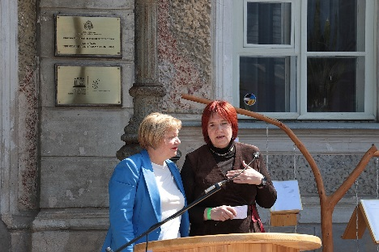 Alīda Zigmonde (pirmā no kreisās puses) – literārās jaunrades darbu kopsalikuma grāmatas “PRO PATRIA” mecenāte, RTU zinātņu doktore; Inese Baumane – tehnikuma latviešu valodas un literatūras skolotāja
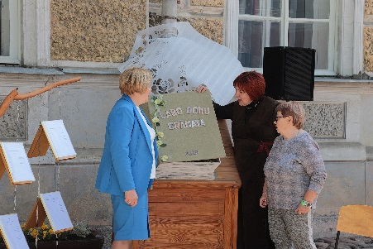 Simboliskās grāmatas atvēršana – PRO PATRIA IX atvēršanas svētku mirklis

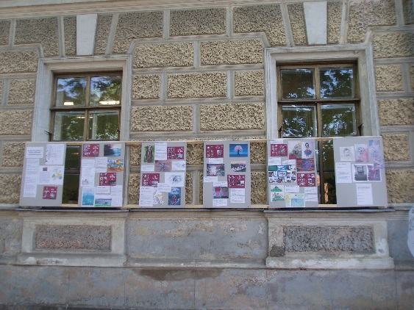Grāmatas “PRO PATRIA” desmit gadu bagātās vēstures liecība – dokumentu / grāmatu izstāde tehnikuma pagalmā simpozija laikā
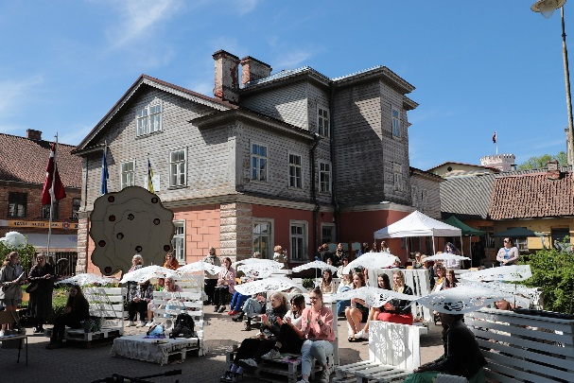 Simpozija dalībnieki no visas Latvijas KTTT pagalmā
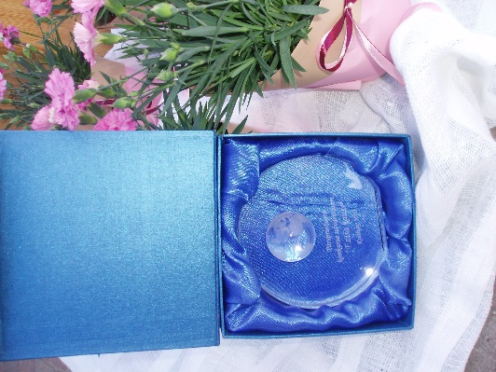 Literārā konkursa , veltīta Rūdolfam Blaumanim Grand Prix – Ezīša kauss
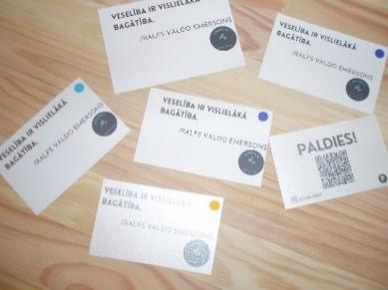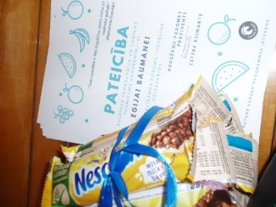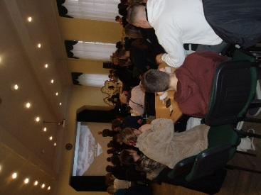
VISC projekta “Future heroes” (valsts programma meitenēm karjeras attīstībai) dalībniece Estere Reimarte kopā ar tehnikuma jauniešu Domi , janvārī, 2023’- sagatavoja un vadīja konferenci tehnikuma jaunatnei - “Veselība ir vislielākā bagātība” un
16.februārī – programmas dalībniece kopā ar uzņēmuma BELLA pārstāvjiem un ginekoloģi I.Auziņu par metenes veselības nozīmi . Estere Reimarte kopā ar savas komandas biedrenēm 2023.gada maijā ieguva “Future heroes”zelta medaļu un piedalījās mobilitātē/ uzņēmējdarbības mācībās 2023.gada jūnijā Londonā .
“Future heroes”zelta medaļu un piedalījās mobilitātē/ uzņēmējdarbības mācībās 2023.gada jūnijā Londonā .
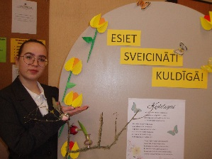Estere Reimarte
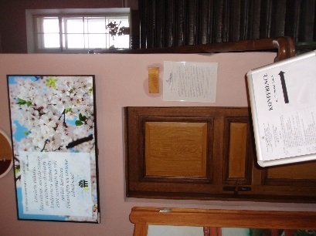15.-16.martā, 2023’ profesionālās izglītības iestāžu Latviešu valodas un literatūras pedagogu ikgadējā konference tehnikumā
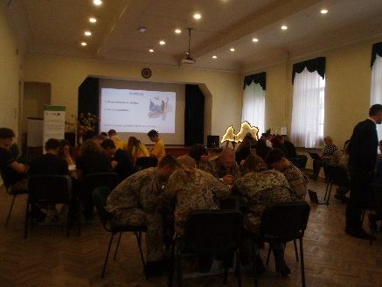
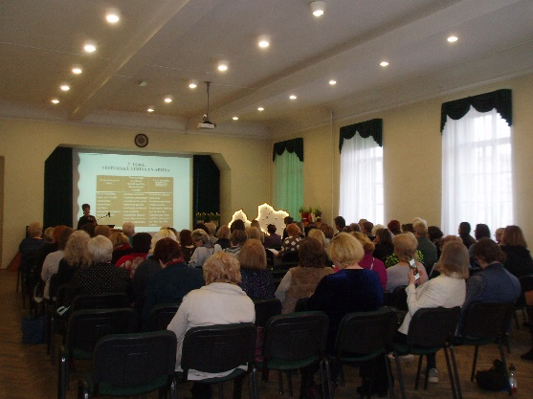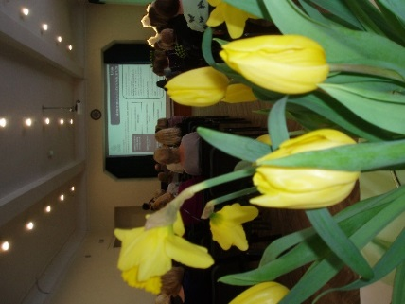

KTTT komanda piedalījās LIZDA organizētajā konkursā – PROFS
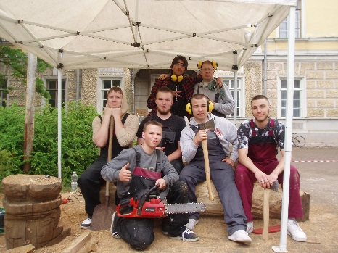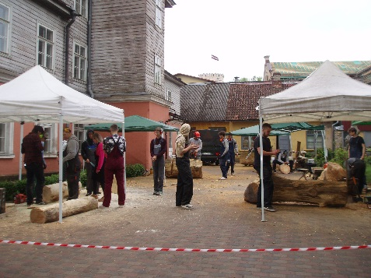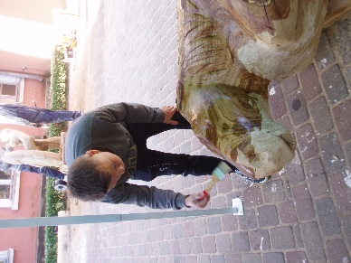
Koka skulptūru plenēŗs 16.- 19.maija’, 2023’ “Kurbada spēks” , skulptūras veltot un dāvinot Tērvetes dabas parka Kurbada mežam.
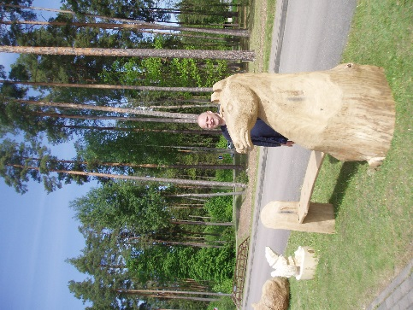 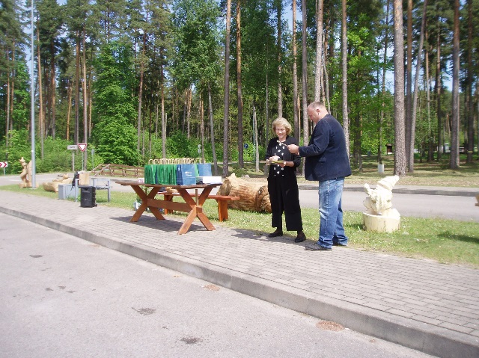Tērvetes Dabas parkā 19.05.2023’ – skulptūras novietotas. Latvijas Amatniecības kameras vadītāja Diāna Karaša un KTTT galdnieku nodaļas vadītājs Mārtiņš Mednieks apbalvo Latvijas tehnikumu komandu dalībniekus.
Atklātās un caurviju mācību stundas:
Datums | Kvalifikācija, grupa | Vadītā/ hospitētā stunda | Secinājumi, ieteikumi
15.11.2022. | Automehāniķis,18.grupa | Latviešu valoda I un Literatūra I- Valodas stilu daudzveidība un to īpatnības. Jauniešiem ideālā laikraksta prezentācija. | Stundu hospitēja skolotājs M.Mednieks un iesniedza pozitīvu hospitācijas lapu, kurā neviena stundas vājā puse nebija norādīta.
15.11.2022. | Loģistikas darbinieks, 19.grupa un Stila mēbeļu modelētājs, 6.grupa | Latviešu valoda I un Literatūra I- Valodas stilu daudzveidība un to īpatnības. Jauniešiem ideālā laikraksta prezentācija. | Stundu hospitēja skolotājas I.Roga un Z.Nagliņa un iesniedza pozitīvas hospitācijas lapas, kurās neviena stundas vājā puse nebija norādīta.
No 11.2022. | Automehāniķis,18.grupa | Latviešu valoda I un Literatūra I- gandrīz visas stundas par dažādām tēmām | Gandrīz visas stundas hospitēja metodiķe L.Muceniece, jo palīdzēja apgūt mācību vielu ukraiņu audzēknei J.Hrinkei, iesniedza 3 pozitīvas hospitācijas lapas, kurās neviena stundas vājā puse nebija norādīta.
No 11.2022. | Loģistikas darbinieks, 19.grupa un Stila mēbeļu modelētājs, 6.grupa | Latviešu valoda I un Literatūra I- Antīkais literatūrā (4 stundas) | 4 stundas hospitēja metodiķe K.Spuleniece-Aišpure, jo palīdzēja apgūt mācību vielu ukraiņu audzēknei A.Tiščenko, neviena hospitācijas lapa netika iesniegta.
23.02.2023. | Rakstnieka R.Blaumaņa jubilejai veltītā konkursa dalībnieki no dažādām grupām | Latviešu valoda I un Literatūra I- Rakstnieks R.Blaumanis laiku lokos | Pasākums tika veidots kā atklāta stunda, kurā tika izmantoti digitālie rīki un dalībnieki strādāja dažādās vietnēs- kahoot.it, wordart.com, lai nostiprinātu zināšanas rakstnieku R.Blaumani. Stundā piedalījās skolotājas I.Baumane, E.Gīme, A.Kalniņa, direktores vietnieces A.Zeile un I.Kļaviņa, direktore D.Cine.
23.02.23. | Stila Mēbeļu modelētāji | Materiālmācībā | Labi ir tas, teorija ar praksi tiek savilkta kopā.
20.03.23. | Pārtikas produktu ražošanas tehniķis, 23.B grupa | Sadarbībā ar sk. Solvitu Mednieci nodarbība vadīta kopā, nodarbības tēma- augļu izmantošana un apstrāde konditorejā. | Interesanta un radošu ideju pilna nodarbība, kā augļus sagatavot konditorejas izstrādājumu dekorēšanai, dažādi veidi kā izmantot augļus lai pagatavotu dekorus kūkām un tortēm, kompozīciju veidošana no augļiem, un augļu pārklāšana ar želeju izstrādājumu pasniegšanai.
15.03.23. | Pavārs, 11.a gr, un 23. B gr. | Kopīgi vadītas stundas gaļas un miltu p.f sagatavošanā, vegāno uzkodu gatavošanā | Ļoti labi, jo notiek sadarbība, darbs komandā
12.04.23. | Mēbeļu galdnieki | M.Mednieka atklātā stunda Koksnes mehāniskā apstrāde | Audzēkņi mācās strādāt komandā.
17.05.23. | Mēbeļu galdnieki un CNC operatori | M.Mednieka atklātā stunda Detaļu izgatavošana ar datorizētām kokapstrādes iekārtām | viegli nepadodas, kā gribētos.
15.11. | Loģistikas darbinieks 19.grupa, Stila mēbeļu modelētājs 6.grupa | M.Mednieka hospitēta latviešu valodas stunda pie sk.Šlegelmilhas
25.11. | Loģistikas darbinieks 28.grupa | I.Rogas atklātā stunda skolas akreditācijas laikā
25.11. | Loģistikas darbinieks 36.grupa | I.Rogas atklātā stunda skolas akreditācijas laikā
07.02. | Loģistikas darbinieks 19.grupa | Atklātā stunda, hospitē Dace Cine
11.05. | Loģistikas darbinieks 36.grupa | Sadarbības stunda kopā ar D.Cini | Veiksmīgs sadarbības formāts, kur viens skolotājs papildina otru viena mācību moduļa ietvaros.
31.01.2022. | 6.gr. noslēguma eksāmens kompozīcijā | Hospitēja Katrīna Spuleniece -Aišpure ,  Liene Peniķe | Tika novērtēts atzinīgi
7.02.2023. | 10 a/b | Vadīta stunda kopā ar A. Šefanovski / svešvaloda un sports/
7.02.2023. | 36, 28 | Vadīta stunda kopā ar A. Šefanovski / svešvaloda un sports/

IZM noteikto metodiskās virsvadības jomu Nozaru semināri tehnikumā:
2022./2023. m.g., izmantojot IZM piešķirto finansējumu profesionālās pilnveides semināru organizēšanai, realizēti 3 pedagogu profesionālās pilnveides semināri, atbilstoši KTTT noteiktajām metodiskajām jomām valstī.. Kopā šajos pedagogu profesionālās pilnveides semināros piedalījās 45 pedagogi.
Datums | Semināra nosaukums | Dalībnieku skaits ( kopā, cik pedagogi, cik audzēkņi u.tt.) | IZM papildus finansējums EUR | Metodiskais mērķis
2022.gada 8.novembrī | “Vispārizglītojošo un profesionālo priekšmetu sadarbība īstenojot kompetenču pieeju mācību saturā restaurācijas jomā” | 20 | 553,65EUR | Veicināt vispārizglītojošo un profesionālo moduļu pedagogu sadarbību sadarbība īstenojot kompetenču pieeju mācību saturā restaurācijas jomā.
2023.gada 30.martā | Profesionālo priekšmetu pedagogu profesionālās kompetences pilnveide konditorejas jomā | 13 | 200,00EUR | Organizēt konditorejas jomas pedagogu profesionālo pilnveidi
2023.gada 17.maijā | “Profesionālo priekšmetu pedagogu profesionālās kompetences pilnveide datorizēto kokapstrādes iekārtu programmu (CNC) jomā” | 12 | 430,87 EUR | Datorizētu kokapstrādes iekārtu programmu (CNC) jomas pedagogu profesionālā pilnveide

KTTT metodisko jomu virsvadības metodiskās sanāksmes (reizi ceturksnī)
Datums | Metodiskā sanāksme | Dalībnieki
2022. gada 22. novembris | kvalifikācijas Datorizēto kokapstrādes iekārtu (CNC) operators attālinātā metodiskā sanāksme. | sanāksmē attālināti 12 dalībnieki
2022.gada 14. decembrī | kvalifikācijas Konditors tiešsaistes metodisko sanāksme | sanāksmē attālināti 14 dalībnieki
2023.gada 22. martā | kvalifikācijas Restaurācijas tehniķis metodiskā sanāksme | sanāksmē attālināti 10 dalībnieki
2023. gada 10. maijā | tūrisma jomas metodiskais hibrīdseminārs “Interaktīvie un spēļošanas rīki mācību satura veidošanā” | kopā 17 dalībnieki klātienē piedalījās 15 cilvēki, attālināti 2

Pašvaldību un sadarbības partneru pasūtījumi 2022./2023.māc.gadā
Kursi | Norises datums | Dalībnieki
Neformālās izglītības programma  Minimālās higiēnas prasības pārtikas uzņēmumā, 10 h apjomā  Zemessardzes Kurzemes reģiona ēdināšanas jomas darbiniekiem | 24.09.2022. | 15 zemessardzes dalībnieki
“Vispārējās izglītības dizaina un tehnoloģiju skolotāju profesionālās pilnveides hibrīdseminārs kokizstrādājumu jomā”, 14 stundas | 11.10., 25.10. un 27.10.2022. | 12 Kuldīgas un Talsu novadu vispārizglītojošo skolu dizaina un tehnoloģiju skolotāji
Pirmsskolas izglītības iestādes Ābelīte pedagogu profesionālās pilnveides seminārs “Maizes un miltu produktu gatavošana”, 6 h apmērā | 28.12.2022 | 11 pirmsskolas izglītības iestādes pedagogi
“Vispārējās izglītības dizaina un tehnoloģiju skolotāju profesionālās pilnveides hibrīdseminārs kokizstrādājumu jomā”, 8 stundas | 14.03.2023. | 11 Kuldīgas novada vispārizglītojošo skolu dizaina un tehnoloģiju skolotāji

Audzināšanas un sociālais darbs
Darbs ar Audzēkņu padomi | Pasākums Norises vieta, laiks  Zinību dienas svinīgs pasākums Kuldīgas Tehnoloģiju un tūrisma tehnikums, 2022. gada 1.septembris  Tehnikuma avīze Kuldīgas Tehnoloģiju un tūrisma tehnikums, 2022./2023.m.g.  Stratēģijas iedzīvināšanas pasākums Kuldīgas Tehnoloģiju un tūrisma tehnikums, 2023.gada 16.novembris  Tiešsaistes lekcija “Velti laiku sev” projekta “Future Heroes Latvia” ietvaros Kuldīgas Tehnoloģiju un tūrisma tehnikums, 2023.gada 25.novembris  Fotokonkurss “Iestudē grāmatas vāku!” Kuldīgas Tehnoloģiju un tūrisma tehnikums, 2023.gada 1.novembris – 9.decembris  Forums “Veselīgs dzīvesveids” Kuldīgas Tehnoloģiju un tūrisma tehnikums, 2023.gada 5.decembris  Jaunietes izaugsmes un karjeras stiprināšanas ES programma Future Heroes 2022./2023.m.g.  Valentīndienas pasts Kuldīgas Tehnoloģiju un tūrisma tehnikums, 2023.gada 5.februāris  Forums jaunietēm par meiteņu reproduktīvo veselību Kuldīgas Tehnoloģiju un tūrisma tehnikums, 2023.gada 16.februāris  Neformālās mācības par projektu konkursu “Atbalsts izglītības iestāžu pašpārvalžu attīstībai programmas “Kontakts” iniciatīvu projektu īstenošanai Aizpute, 2023.gada 28.februāris – 2.marts  Vidzemes augstskolas tiešsaistes viktorīna “No Eiropas – Eiropai” Kuldīgas Tehnoloģiju un tūrisma tehnikums, 2023.gada 15.marts  AEHT Jauniešu parlaments Maribor, Slovēnija, 2023.gada 16.- 21.aprīlis  4.Pasaules kultūras mantojuma jauniešu simpozijs Atēnas, Grieķija, 2023.gada 26.- 30.aprīlis  ANO modelēšanas spēle Kehtna, Igaunija, 2023.gada 27.- 30.aprīlis  Latvijas simtgades izcilnieku stipendijas pretendentu izvērtēšana 2023. gada maijs  Ministra prezidenta atzinības pretendentu izvērtēšana 2023. gada maijs  Jaunatnes radošais mākslu simpozijs Kuldīgas Tehnoloģiju un tūrisma tehnikums, 2023. gada 19.maijs  Grāmatas “Pro Patria- IX” atvēršanas svētki Kuldīgas Tehnoloģiju un tūrisma tehnikums, 2023. gada 19.maijs  Skolēnu mācību uzņēmums “Wolf s Wood Craft” Kuldīgas Tehnoloģiju un tūrisma tehnikums, 2022./ 2023.mācību gads  Sanāksmes Kuldīgas Tehnoloģiju un tūrisma tehnikums, 2022./ 2023.m.g.  Stipendiju komisija Kuldīgas Tehnoloģiju un tūrisma tehnikums, tiešsaiste 2022./2023.māc. gadā katru mēnesi  Audzēkņu padomē darbojās tās vadītāja Estere Reimarte, vietnieki – Everita Tone, Pēteris Gravāns, Kristers Juris Pūkainis, kā arī citi studenti. Jauniešu dalība un sasniegumi vienmēr tehnikumā tiek arī novērtēti – stipendijas paaugstinājums, pateicības, Arodiņa kausu pasniegšana u.c. Audzēkņu padomes vadītāja Estere Reimarte tika izvirzīta un sumināta pie Kuldīgas novada domes priekšsēdētājas I.Astaševskas, Rainers Rozenfelds saņēma Latvijas simtgades izcilnieku stipendiju, bet audzēkne Lilija Grudule tika izvirzīta un saņēma ministru prezidenta atzinības rakstu.
Kultūrizglītība
Arodiņa svētki
Grupas “Citi zēni” pārstāvju koncertlekcija “Ceļš uz lielo skatuvi” programmas „Latvijas skolas soma” ietvaros.
Diplomu izsniegšana absolventiem
Valsts svētku koncerts
Miniatūrās pasaules un 3D maketu būves nodarbības „Pašu veidota Latvija” programmas „Latvijas skolas soma” ietvaros.
Filma ''Janvāris'' programmas „Latvijas skolas soma” ietvaros.
Ziemassvētku koncerts
Rakstnieka R.Blaumaņa 160. jubilejai veltītais literāro darbu un pārspriedumu konkurss
Vīru kopas “VILKI” koncertlekcija “Latviešu karavīru dziesmas no vissenākajiem laikiem līdz mūsdienām” programmas „Latvijas skolas soma” ietvaros.
Filma ''Mātes piens'' programmas „Latvijas skolas soma” ietvaros.
Jaunatnes radošais mākslu simpozijs “Sirdsvārdi Latvijai”
Patritiskā audzināšana
Jaunsardzes nodarbības
Aizsardzības ministrijas un Nacionālo bruņoto spēku organizēta lekcija “Kā mēs sargāsim Latviju?”(Vadīja pulkvedis Vilnis Bauska)
Tikšanās ar Jaunsardzes centra 1.novada pārvaldes vadītāju Arti Guzlēnu par esošo un turpmāko sadarbību mācību priekšmeta “Valsts aizsardzības mācība” pasniegšanu Kuldīgas TTT
Rekrutējoši informatīvs pasākums ar Zemessardzes 45.nodrošinājuma bataljona pārstāvjiem
Jaunsardzes centra organizēta sanāksme – Valsts aizsardzības mācība
Tikšanās ar Zemessardzes 45.nodrošinājuma bataljonu.
Sadarbība ar sociālajiem partnereim
Biedrība “Asociācija “Dzīvesprieks””
Biedrība “Asociācija “Dzīvesprieks””
Kuldīgas novada pašvaldība
UNESCO
Laikraksts “Kurzemnieks”
Skrundas TV
Valsts policija
Darbs ar bibliotēku
1) Izstādes: Pastāvīgā ekspozīcija:
grafiķim, gleznotājam Indriķim Zeberiņam – 140
Rūdolfam Blaumanim 160
rakstniecei Ingai Ābelei – 50
dzejniecei Veronikai Strēlertei – 110
dzejniekam Linardam Taunam – 100
dzejniekam, esejistam, publicistam Andrejam Eglītim – 110
dzejniekam Pāvilam Johansonam – 75
Latvijas Republikas Saeimai – 100
Vairai Vīķei-Freibergai – 85
2) Fotokonkurss - Iestudē grāmatas vāku!
1. novembris - 9. decembris;

Fotoorientēšanās aplikācijā actionbound, izzinot Kuldīgu
visu mācību gadu
Darbs ar vecākiem
Vecāku sanāksme pirmā un otrā kursa audzēkņu vecākiem.

Tehnikuma Padomes sanāksme
Pateicības vecākiem par viņu ieguldījumu bērna audzināšanā un teicamiem rezultātiem konkursos
Vecāku konference
lekcija - saruna: „Zema motivācija, kaitīgas vielas, smagas emocijas: lielākie jauniešu mentālās veselības izaicinājumi un kā tos kopīgi pārvarēt”
(vadīja psihoterapeits, Mg.psych., Mg.theol. Nils Konstantinovs)
Individuālas sarunas klātienē, telefoniski, sarakstes Mykoob elektroniskajā žurnālā.
Audzēkņu dzīves prasmju attīstība,atbalsts, preventīvie pasākumi audzēkņu kaitīgo ieradumu novēršanai
Lekciju cikls Veselības mācībā (vadīja ginekoloģe/vecmāte G.Kugelane)
Lekcijveida nodarbības par dzimumaudzināšanas jautājumiem (vadīja draudzīgais ārsts G.Kuklis)
Tikšanās ar policijas pārstāvjiem
Seksuālās un reproduktīvās veselības nodarbības
Psihologa nodarbības (vadīja psiholoģe I.Ausēja – Rudzāte)
Pašvaldības piešķirtās brīvpusdienas
Pašvaldības ceļa kompensācija
Atlaides izglītojamiem par dienesta viesnīcas maksu (MK. noteikumi Nr.131, izdoti Rīgā 2021. gada 25. februārī)
Biedrība “Asociācija “Dzīvesprieks”
Sadarbība ar atbalsta personālu
Tehnikuma medmāsu (mācību nodarbības audzēkņiem par personīgo higiēnu u.c.)
Karjeras konsultanti A.Rutuli (individuālas konsultācijas audzēkņiem, nodarbības grupās par karjeras jautājumiem, tālākizglītības iespējas)
Psiholoģi I.Ausēju - Rudzāti
Interešu izglītības koordinēšana | Pasākums
Koris “Liepzieds” (1.un 2. mācību pusgadā 23 audzēkņi) | Izlaidums
 | Latvijas valsts svētkiem veltīts koncerts
 | Ziemassvētku koncerts Sv. Annas bazīcā
 | Vecāku konference
 | Latvijas jauno izpildītāju konkurss „Nāc sadziedāt!2023” (piedalījās 1.kursa audzēkne Kristīne Vanesa Heidingera)
 | Muzikālais talantu šovs “O’Faktors” (piedalījās 1.kursa audzēkne Kristīne Vanesa Heidingera, iegūstot žūrijas simpātijas titulu)
 | Jaunatnes radošais mākslu simpozijs “Sirdsvārdi Latvijai”
 | Izlaidums
 | Kultūrizglītības brauciens
Jauniešu deju kolektīvs “Kastan’s”  (1.un 2.mācību pusgadā 19 audzēkņi) | Latvijas valsts svētkiem veltīts koncerts
 | Vecāku konference
 | Kultūrizglītības programma - vieskoncerts , Klaipēda, Lietuva

2.6. Projektu darba atskaite. 2022./2023. m.g.
N.p.k. | Projekta nosaukums | Projekta mērķi | Projekta partneri | Projekta finanses | Piezīmes / Rezultāti
1. | Nordplus adult projekts „HISTORICAL EXPERIENCE AND RESTORATION TRADITIONS IN RESTORATION OF CARPENTER WORK PRODUCTS“  No. NPAD2020/10229 | Projekta mērķis ir apzināt vēsturisko pieredzi un izpētīt restaurācijas tradīcijas galdniecības izstrādājumu restaurācijā Baltijas valstīs. Izveidot  mūsdienīgs metodisko materiālu pedagogiem restaurācijas jomā. | 1.Kuldīgas Tehnoloģiju un tūrisma tehnikums (vadošais projekta partneris)  2.Viru profesionālās izglītības centrs - Võrumaa Kutsehariduskeskus (Igaunija)  3.Paņevežu mācību centrs - Panevėžio mokymo centras (Lietuva) | 17 965,00 EUR | 2023.gadā projekta ietvaros notika 3 mobilitātes pedagogiem.  Izstrādāts metodiskais materiāls par restaurāciju.  Iesniegta projekta atskaite.  Projekts veiksmīgi noslēdzies.
2. | Erasmus + projekts Nr. 2022-2-ES01-KA210-VET-000093670 ALLinErasmus – Promoting participation in Erasmus for students at risk of social exclusion (ALLinErasmus), | Projekta galvenais mērķis ir profesionālo izglītības iestāžu profesionāļu apmācība par “sociālās nevienlīdzības” nozīmi, riskam pakļauto audzēkņu ieintresēšana Erasmus+ mobilitātēs, mobilitāšu iespējamības veicināšana. | MEDITERRÁNEO ERASMUS INTERNATIONAL CENTER S.L. ( Spānija)  Kuldīgas tehnoloģiju un tūrimsa tehnikums  AKMI Anonimi ekpaideftiki etairia (Grieķija) | 60 000,00 EUR | Projekta uzsākts 2023.gada jūnijā. Pirmā projekta partneru tikšanās 26.06.2023.
3. | Erasmus+ projekts Nr. 2021-1-LV01-KA121-VET-000008943 “Šodienas pieredze nākotnes panākumiem” | Projekta mērķis ir mobilitāšu realizēšana profesionālās izglītības iestādē – īstermiņa mobilitātes audzēkņiem un ēnošana darba vidē pedagogiem. | Zealand Business College;  Sistema Turismo s.r.l.;  BVÖ Bildungsberatung & Vermittlungsagentur GmbH;  RALF Educational Solutions Limited;  Istituto Istruzione Superiore Alfredo Panzini;  Erasmus partner, Inh. Wouter Groet;  Associacao Intercultural Amigos da Mobilidade;  Visja strokovna sola za gostinstvo in turizem Maribor;  Mediterráneo Erasmus International Center S.L.;  Klaipedos turizmo mokykla. | 136 507,00 EUR | Projekts uzsākts 2021.gada 1.septembrī, beidzās 2023.gada 30.septembrī.
4. | Erasmus+ projekts Nr. 2022-1-LV01-KA121-VET-000063862 | Projekta mērķis ir mobilitāšu realizēšana profesionālās izglītības iestādē – īstermiņa mobilitātes un dalība profesionālajos konkursos audzēkņiem, ēnošana darba vidē un apmācības pedagogiem. | BVÖ Bildungsberatung & Vermittlungsagentur GmbH;  Erasmus partner, Inh. Wouter Groet. | 134 947,00 EUR | Projekts uzsākts 2022.gada 1.jūnijā, pagarināts līdz 2024.gada 31.maijam.
5. | Erasmus+ projekts Nr. 2023-1-LV01-KA121-VET-000116802 | Projekta mērķis ir mobilitāšu realizēšana profesionālās izglītības iestādē – īstermiņa un garās mobilitātes, un dalība profesionālajos konkursos audzēkņiem, ēnošana darba vidē un apmācības pedagogiem. |  | 191 999,00 EUR | Projekts akreditēts.
2.7. Būtiskākie pakalpojumi
KTTT mācību ēdnīca „Eža kažociņš” sniedz ēdināšanas pakalpojumus pilsētas iedzīvotājiem, bērnu un skolēnu nometnēm, daudzveidīgu projektu dalībniekiem citām organizācijām, sniedz viesmīlības pakalpojumus. KTTT veic arī atsevišķus pasūtījumus kokizstrādājumu pagatavošanā, iznomā telpas semināriem.
KTTT strādā pamatojoties uz darba devēju, nozaru asociāciju, nozaru ekspertu padomju, Kurzemes plānošanas reģiona un Kuldīgas novada Domes 2022.gada februārī saskaņoto un IZM atzīto tehnikuma attīstības stratēģiju 2021. – 2027.gadam, kas balstīta uz Kuldīgas novada attīstības plānu, Kurzemes reģiona rīcības plānu līdz 2027.g.., Izglītības pamatnostādnēm 2021.-2027.g., atbilstoši nozaru noteikto kvalifikāciju struktūrai un izglītības programmās iekļaujamām inovatīvajām kompetencēm, IZM datiem par Kurzemes reģiona skolēnu skaita statistiku un pēdējo gadu tendenci par pamatskolu un vidusskolu absolventu tālāko izglītības izvēli. KTTT attīstības stratēģijas virzieni ir autotransporta un kokizstrādājumu inženierprofesiju attīstība un viesmīlības un tūrisma pakalpojumu profesiju attīstība, pārtikas produktu ražošanas speciālista kvalifikāciju attīstība kā prioritāti saglabājot tehnoloģiju centra būvniecību projektā Specifiskā atbalsta mērķis (SAM ) 8.1.3.
2.8. Novērtējums par stratēģijas ieviešanu
“Profesionālās izglītības kompetences centra „Kuldīgas Tehnoloģiju un tūrisma tehnikums” modernizēšana specifiskā atbalsta mērķa 8.1.3. „Palielināt modernizēto profesionālo izglītības iestāžu skaitu” ietvaros”.
Stratēģijas attīstībā nozīmīgs ir Tehnikuma Konventa darbs, kurā aktīvi piedalās IZM pārstāvis, gan darba devēji, gan nozaru Ekspertu padomes(NEP), gan pašvaldību pārstāvis, lai akcentētu KTTT attīstības virzienus un stratēģiju,. Demokrātisku padomdevēju funkcijas pilda Tehnikuma Padome, iekļaujot sastāvā gan vecākus, gan novada un reģiona darba devējus, gan audzēkņus pedagoģiskā, audzināšanas, kultūrizglītības un darba tirgus strauji mainīgās situācijas jautājumu risināšanai, un audzēkņu dome.
Startēģiskās attīstības vīzijā nozīmīga ir tehnikuma vieta kā kokizstrādājumu dizaina, restaurācijas, CNC operatora un mēbeļu galdnieka mācību centra attīstībai kā Izglītības Kampusa centra kodolam.
Startēģijas īstenošana notiek soli pa solim, kur izšķiroša nozīme ir SAM projekta ietvaros notiekošā Tehnoloģiju centra būvniecība Kalpaka ielā 1 un 2022.gada decembrī pabeigtais Energoefektivitātes projekts - Energoefektivitātes paaugstināšanas pasākumu īstenošana Kuldīgas Tehnoloģiju un tūrisma tehnikuma dienesta viesnīcas ēkā Pilsētas laukumā 6, Kuldīgā “projekts Nr. 4.2.1.2/19/I/008 .
3. Personāls
Amata vietu skaits KTTT uz 01.01.2023. – 30,4; pavisam pedagogi – 68; t.sk. pamatdarbā – 38.
4. Komunikācija ar sabiedrību
KTTT 14. mācību gadu sekmīgi realizē un vada Jauno Zellīšu skolu, kura ir Kuldīgas novada pamatskolu skolēnu karjeras izglītības iespēja pavāra, konditora, automehāniķa profesijā. Šajā procesā ir ieinteresēti gan vecāki, gan pamatskola. Katru gadu KTTT rīko Vecāku konferenci. 2022./2023. mācību gadā klātienē konferencē piedalījās 86 vecāki.
KTTT ir Kurzemes Tūrisma asociācijas biedrs un aktīvi izmanto mācību seminārus pedagogu izglītošanā.
KTTT kopš 2018.gada februāra ir Latvijas Mēbeļu asociācijas aktīvs dalībnieks.
KTTT turpina sadarbība ar Latvijas Amatniecības kameru, Īrijas – Latvijas tirdzniecības kameru un Īrijas vēstniecību, Slovākijas vēstniecību.
Ļoti pozitīva ir KTTT sadarbība ar masu medijiem – novada un Kurzemes un Zemgales reģiona, novada TV, radio Skonto Kurzeme, Kurzemes radio.
Ilgstoša sadarbība ir ar Kuldīga novada Sporta skolu, Sporta centru, Bērnu un jauniešu centru, Kuldīgas kultūras centru, Sv. Annas diakoniju.
KTTT darbs ir redzams UNESCO Latvia mājaslapā sadaļā par asociētām skolām un Eiropas parlamenta Jauno vēstnieku skolas publiskajā tīmeklī.
Tehnikums aktīvi iesaistās dažādos vietējās sabiedrības un citu novadu sabiedriskās aktivitātēs – novadu un pilsētu svētkos, vadot svētku meistardarbnīcas u.c..
5. Nākamajā gadā plānotie pasākumi
KTTT kā izglītības iestāde savas darbības specifikas dēļ nākamā mācību gada pasākumus plāno pirms jaunā mācību gada metodiskajās, administratīvajā un pedagoģiskās padomes sanāksmēs, kuras notiks 2023.gada 21. - 31. augustam.
Direktore D. CINE
26385208
6 33 24082, 6 33 22570

